**RANCANG BANGUN SISTEM INFORMASI AKADEMIK PADA SD NEGERI KARANG SARI   
BERBASIS WEB**

**PROPOSAL SKRIPSI**



Disusun Oleh:

**M. Dimas Aulia Pranata**

**2211050055**

**PROGRAM STUDI SISTEM INFORMASI**

**FAKULTAS ILMU KOMPUTER**

**INSTITUT INFORMATIKA DAN BISNIS DARMAJAYA**

**2025**

# DAFTAR ISI

DAFTAR ISI ii

DAFTAR TABEL v

DAFTAR GAMBAR vi

BAB I PENDAHULUAN 1

1.1 Latar Belakang 1

1.2 Ruang Lingkup 3

1.3 Rumusan Masalah 3

1.4 Batasan Masalah 3

1.5 Tujuan Penelitian 4

1.6 Manfaat Penelitian 4

1.7 Sistematika Penulisan 5

BAB II TINJAUAN PUSTAKA 6

2.1 Landasan Teori 6

2.1.1 Rancang Bangun 6

2.1.2 Sistem 6

2.1.3 Informasi 6

2.1.4 Akademik 7

2.1.5 Sistem Informasi Akademik 7

2.1.6 Web 8

2.2 Database 8

2.3 Kamus Data 8

2.4 PHP 8

2.5 MySQL 9

2.6 Xampp 9

2.7 Sublime Text 9

2.8 Visio 10

2.9 Metode Pengembangan Sistem 10

2.10 Bahasa Pemodelan Pengembangan Sistem (UML) 13

2.10.1 Use Case Diagram 13

2.10.2 Activity Diagram 15

2.10.3 Class Diagram 16

2.10.4 Sequence Diagram 18

2.11 Black Box Testing 19

2.12 Penelitian Terdahulu 20

BAB III METODOLOGI PENELITIAN 28

3.1 Tempat Penelitian 28

3.2 Metode Pengumpulan Data 28

3.3 Analisa Kebutuhan Alat dan Bahan Penelitian 29

3.3.1 Perangkat Keras (Hardware) 29

3.3.2 Perangkat Lunak (Software) 30

3.3.3 Kebutuhan Fungsional 30

3.3.3.1 Operator Sekolah 30

3.3.3.2 Guru 31

3.3.3.3 Orang Tua 31

3.4 Kebutuhan Non Fungsional 31

3.5 Rancangan Sistem 32

3.5.1 *Use Case* Diagram Berjalan 32

3.5.2 *Use Case* Diagram Diusulkan 34

3.5.3 Activity Diagram 36

3.5.3.1 *Activity* Diagram *Login* **Error! Bookmark not defined.**

3.5.3.2 Activity Diagram Guru 37

3.5.3.3 Activity Diagram Operator Sekolah 41

3.5.3.4 Activity Diagram Orang Tua 48

3.5.3.5 Activity Diagram Kepala Sekolah 50

3.5.4 Class Diagram 52

3.6 Kamus Data 52

3.7 Rancangan Tampilan Program 61

BAB IV HASIL DAN PEMBAHASAN 83

4.1 Hasil Analisis Kebutuhan 83

4.2 Hasil Implementasi Pada Sistem 83

4.3 Hasil Pengujian 104

BAB V KESIMPULAN DAN SARAN 105

5.1 Kesimpulan 105

5.2 Saran 105

DAFTAR PUSTAKA 106

# DAFTAR TABEL

Tabel 2.1 Simbol Diagram Use Case 14

Tabel 2.2 Simbol Activity Diagram 15

Tabel 2.3 Simbol Activity Diagram (Lanjutan) 16

Tabel 2.4 Simbol Class Diagram 17

Tabel 2.5 Simbol Sequence Diagram 18

Tabel 2.6 Simbol Sequence Diagram (Lanjutan) 19

Tabel 2.7 Tabel Penelitian Terdahulu 20

Tabel 3.1 Deskripsi Aktor Use Case Sistem Berjalan 33

Tabel 3.2 Deskripsi Aktor Use Case Sistem Diusulkan 35

Tabel 3.3 Deskripsi Aktor Use Case Sistem Diusulkan (Lanjutan) **Error! Bookmark not defined.**

Tabel 3.4 Deskripsi Aktor Activity Diagram Login **Error! Bookmark not defined.**

Tabel 3.5 Deskripsi Aktor Activity Diagram Login (Lanjutan) **Error! Bookmark not defined.**

Tabel 3.6 Deskripsi Aktor Activity Diagram Guru **Error! Bookmark not defined.**

Tabel 3.7 Deskripsi Aktor Activity Diagram Guru (Lanjutan) **Error! Bookmark not defined.**

Tabel 3.8 Deskripsi Aktor Activity Diagram Guru (Lanjutan) **Error! Bookmark not defined.**

Tabel 3.9 Deskripsi Aktor Activity Diagram Operator Sekolah **Error! Bookmark not defined.**

Tabel 3.10 Deskripsi Aktor Activity Diagram Operator Sekolah (Lanjutan) **Error! Bookmark not defined.**

Tabel 3.11 Deskripsi Aktor Activity Diagram Orang Tua **Error! Bookmark not defined.**

Tabel 3.12 Deskripsi Aktor Activity Diagram Orang Tua (Lanjutan) **Error! Bookmark not defined.**

Tabel 3.13 Deskripsi Aktor Activity Diagram Kepala Sekolah **Error! Bookmark not defined.**

Tabel 3.14 Deskripsi Aktor Activity Diagram Kepala Sekolah (Lanjutan) **Error! Bookmark not defined.**

# DAFTAR GAMBAR

Gambar 2.1Ilustrasi Proses Extreme Programming 11

Gambar 3.1 Use Case Diagram Berjalan 32

Gambar 3.2 Use Case Sistem Diusulkan 34

Gambar 3.3 Activity Diagram Login **Error! Bookmark not defined.**

Gambar 3.4 Activity Diagram Guru 37

Gambar 3.5 Activity Diagram Operator Sekolah 42

Gambar 3.6 Activity Diagram Orang Tua 49

Gambar 3.7 Activity Diagram Kepala Sekolah 51

# PENDAHULUAN

## Latar Belakang

## Sekolah merupakan sebuah sistem yang terdiri atas berbagai komponen yang saling terkait dan memengaruhi satu sama lain guna mencapai tujuan yang telah ditetapkan. Sebagai sebuah institusi pendidikan, sekolah mengelola beragam data penting, termasuk data siswa, guru, jadwal pelajaran, mata pelajaran, kelas, serta nilai akademik. Setiap informasi yang diolah ini berperan krusial dalam mendukung proses administrasi dan penyelenggaraan kegiatan belajar-mengajar. Selain itu, tersedianya data yang terintegrasi dan dikelola dengan baik juga menjadi elemen kunci untuk meningkatkan kualitas layanan pendidikan dan pemanfaatan teknologi di lingkungan sekolah [1]. Mengingat kompleksitas dan perubahan data yang sifatnya dinamis, maka penting bagi sekolah untuk melakukan pemeliharaan, pengelolaan data secara efektif dan menggunakan metode modern guna menjamin keakuratan dan kelancaran pengelolaan informasi tersebut [2].

## SD Negeri Karang Sari yang berlokasi di Desa Karang Sari, Kecamatan Jati Agung, Kabupaten Lampung Selatan, merupakan salah satu sekolah dasar negeri yang berada di bawah naungan Kementerian Pendidikan dan Kebudayaan. Sekolah ini berdiri pada tahun 1970 dan telah memperoleh akreditasi B dari Badan Akreditasi Nasional Sekolah/Madrasah (BAN-S/M) pada tahun 2019. SD Negeri Karang Sari memiliki enam jenjang kelas, yaitu dari kelas 1 hingga kelas 6, dengan masing-masing jenjang terdiri atas dua rombongan belajar dan jumlah keseluruhan siswa mencapai 241 orang. Kegiatan pembelajaran di sekolah ini dilaksanakan oleh 18 tenaga pengajar yang dipimpin oleh kepala sekolah bernama Apriliyani, S.Pd., M.Pd serta didukung oleh seorang operator sekolah bernama Rekayanti, S.Pd yang bertugas dalam pengelolaan administrasi data.

Adapun sarana dan prasarana di sekolah ini terbilang cukup memadai, seperti tersedianya jaringan internet dan perangkat komputer yang mendukung kegiatan administrasi akademik. Namun, dalam pelaksanaan kegiatan administrasi akademik seperti pengelolaan nilai ujian harian, data siswa, data guru, data mata pelajaran, data kelas serta absensi siswa dan guru, SD Negeri Karang Sari belum memiliki website siakad sekolah sendiri sebagai sistem akademiknya dan masih menerapkan sistem konvensional berbasis *Microsoft Excel*. Sistem ini memiliki sejumlah keterbatasan, seperti proses input data yang lambat, risiko kesalahan dalam perhitungan nilai, serta sulitnya melakukan rekapitulasi data secara efisien. Selain itu, tidak semua guru di sekolah tersebut memiliki kemampuan yang memadai dalam menggunakan aplikasi *spreadsheet*, sehingga pengelolaan data seringkali memakan waktu lebih lama. Masalah lain yang dihadapi adalah proses pengumpulan data absensi yang masih dilakukan secara manual, mengakibatkan keterlambatan dalam pelaporan kehadiran. Berdasarkan permasalahan tersebut, diperlukan suatu solusi yang inovatif dalam sistem pengelolaan akademik. Melalui penelitian ini, peneliti menawarkan solusi berupa Sistem Informasi Akademik Berbasis Web yang dirancang untuk mempermudah proses manajemen akademik mulai dari pencatatan nilai, absensi, data guru, hingga penyampaian informasi akademik secara daring. Selain itu, sistem ini juga dilengkapi fitur soal latihan ujian harian bagi siswa untuk membantu meningkatkan kesiapan mereka dalam menghadapi evaluasi pembelajaran. Sistem ini diharapkan dapat meningkatkan efektivitas pengelolaan data akademik, mengurangi risiko kesalahan input, serta memungkinkan setiap pihak terkait untuk mengakses informasi secara cepat, akurat, dan fleksibel.

## Ruang Lingkup

## Ruang lingkup penelitian ini meliputi:

SD Negeri Karang Sari belum memiliki sebuah website siakad sekolah sendiri yang secara khusus dapat menunjang kebutuhan pengelolaan informasi sekolah secara digital. Maka akan dibuatkan sebuah web yang membantu dalam hal sistem informasi akademik.

Sistem masih dilakukan secara konvensional. Maka akan dibangun sebuah sistem yang membantu dalam hal administrasi untuk absensi dan nilai siswa.

Belum memiliki media pembelajaran secara online yang memadai pada sekolah tersebut. Sehingga akan dibuatkan sistem untuk membantu meningkatkan kesiapan mereka dalam menghadapi evaluasi pembelajaran.

## Rumusan Masalah

Bagaimana merancang dan mengimplementasikan sistem informasi akademik berbasis web yang mampu mempermudah proses pengelolaan data akademik di SD Negeri Karang Sari?

Bagaimana tingkat fungsionalitas dan keberhasilan sistem informasi akademik berbasis web yang telah dikembangkan dalam memenuhi kebutuhan pengelolaan data akademik di SD Negeri Karang Sari?

## Batasan Masalah

## Adapun batasan masalah pada penelitian sebagai berikut:

1. Penelitian ini hanya mencakup pengelolaan data siswa, data guru, data kelas, data nilai, data mata pelajaran, soal latihan ujian harian serta absensi siswa dan guru secara menyeluruh di SD Negeri Karang Sari.
2. Sistem yang dikembangkan tidak meliputi pengelolaan administrasi akademik lain seperti penerimaan siswa baru, kegiatan ekstrakurikuler, maupun laporan keuangan sekolah, sehingga penelitian ini hanya difokuskan pada aspek pengelolaan data akademik dan soal latihan siswa.
3. Sistem yang dibuat hanya berupa website.

## Tujuan Penelitian

## Merancang dan membangun Sistem Informasi Akademik berbasis web yang dapat mempermudah dan meningkatkan efisiensi pengelolaan data akademik di SD Negeri Karang Sari.

Membangun antarmuka yang sederhana dan mudah digunakan, sehingga semua pengguna termasuk guru dan operator sekolah dapat mengoperasikan sistem dengan lancar.

## Manfaat Penelitian

Mempermudah proses manajemen akademik secara efisien dan terstruktur, sehingga dapat mendukung kelancaran administrasi pendidikan dan meningkatkan kualitas layanan akademik dalam lingkungan sekolah.

## Mendukung proses belajar mengajar dengan menyediakan data akademik yang akurat dan mudah dijangkau, sehingga memudahkan evaluasi dan pemantauan perkembangan siswa.

## Memberikan kontribusi terhadap modernisasi pengelolaan sekolah dan pemanfaatan teknologi informasi dalam bidang pendidikan dasar.

## Sistematika Penulisan

## Penulisan karya ilmiah ini terdiri dari lima bab dengan sistematika sebagai berikut:

## BAB I PENDAHULUAN

## Dalam pendahuluan tercantum antara lain latar belakang, ruang lingkup, rumusan masalah, tujuan penelitian, manfaat penelitian dan sistematika penulisan.

## BAB II LANDASAN TEORI

## Bab ini memuat tentang teori-teori yang mendukung penelitian yang akan dilakukan oleh penulis/peneliti. Penelitian yang mengunakan analisis statistik, bab ini memuat kerangka pikir dan hipotesis (bila diperlukan).

## BAB III METODE PENELITIAN

## Dalam bab ini berisi objek penelitian, alat dan bahan, metode pengumpulan data, prosedur penelitian, pengukuran variabel dan metode analisis (metode-metode pendekatan penyelesaian permasalahan yang dipakai dan metode analisis data).

## BAB IV HASIL DAN PEMBAHASAN

## Dalam bab ini disajikan hasil, implementasi, analisis dan pembahasan penelitian. Hasil dan implementasi dapat berupa gambar alat/program dan aplikasinya. Untuk penelitian lapangan hasil dapat berupa data (kualitatif maupun kuantitatif). Analisis dan pembahasan berupa hasil pengolahan data.

## BAB V KESIMPULAN DAN SARAN

## Dalam bab ini disajikan simpulan dan saran dari hasil pembahasan.

DAFTAR PUSTAKA

LAMPIRAN

# TINJAUAN PUSTAKA

## Landasan Teori

### Rancang Bangun

### Rancang bangun merupakan suatu proses yang mencakup penggambaran, perencanaan, serta penyusunan elemen-elemen yang terpisah menjadi satu kesatuan sistem yang utuh dan fungsional. Dalam konteks pengembangan perangkat lunak, rancang bangun dapat dipahami sebagai kegiatan menerjemahkan hasil analisis kebutuhan ke dalam bentuk desain sistem yang kemudian diimplementasikan untuk menciptakan sistem baru atau melakukan perbaikan terhadap sistem yang telah ada sebelumnya. Proses ini memastikan bahwa setiap komponen sistem dapat bekerja secara terintegrasi dan sesuai dengan tujuan yang diharapkan [3].

### Sistem

### Sistem adalah sekelompok komponen dan elemen yang digabungkan menjadi satu untuk mencapai tujuan tertentu. Sistem berasal dari bahasa latin yaitu (systema) dan bahasa yunani yaitu (sustema) adalah suatu kesatuan yang terdiri dari komponen dan elemen yang dihubungkan bersama untuk memudahkan aliran informasi, materi atau energi untuk mencapai suatu tujuan. Istilah ini sering digunakan untuk menggambarkan suatu set entitas yang berinteraksi, dimana suatu model matematika sering kali bisa dibuat. Sistem adalah suatu jaringan kerja dari prosedur–prosedur yang saling berhubungan, terkumpul bersama-sama untuk melakukan suatu kegiatan atau untuk tujuan tertentu [4].

### Informasi

### Menurut McFadden et al dalam [5] Informasi dapat didefinisikan sebagai data yang telah mengalami proses pengolahan sehingga memberikan nilai tambah dalam bentuk pengetahuan bagi penggunanya.

### Dengan kata lain, informasi merupakan hasil transformasi data yang memiliki makna dan dapat digunakan untuk mendukung pemahaman serta pengambilan keputusan yang lebih baik.

### Akademik

### Menurut Alpiandi.M.R. dalam [6] Akademik merupakan bidang kajian yang berfokus pada kurikulum dan proses pembelajaran dengan tujuan meningkatkan pengetahuan dalam ranah pendidikan, yang dikelola oleh sekolah atau lembaga pendidikan. Selain itu, akademik juga dapat dipahami sebagai kondisi di mana individu mampu menyampaikan dan menerima gagasan, pemikiran, serta ilmu pengetahuan secara terbuka, jujur, dan bebas. Dalam konteks ini, aktivitas akademik menciptakan ruang bagi pengujian dan diskusi ilmiah yang mendorong perkembangan intelektual dan kritis dalam lingkungan pendidikan.

### Sistem Informasi Akademik

### Sistem informasi akademik merupakan sistem yang dirancang untuk mengelola data-data akademik di berbagai lembaga pendidikan, baik formal maupun nonformal, mulai dari tingkat pendidikan dasar hingga perguruan tinggi. Secara umum, data yang dikelola dalam sistem informasi akademik mencakup informasi mengenai guru, siswa, mata pelajaran, jadwal mengajar, serta data-data lainnya yang bersifat umum dan disesuaikan dengan kebutuhan spesifik dari masing-masing institusi pendidikan. Sistem ini bertujuan untuk mempermudah proses administrasi dan pengelolaan informasi akademik secara efisien dan terstruktur [7].

### Web

### Website merupakan kumpulan halaman yang saling terhubung dalam satu domain tertentu, yang bertujuan memberikan akses informasi secara mudah melalui halaman utama (*homepage*). Pengguna dapat mengakses halaman-halaman tersebut menggunakan web browser dengan memasukkan alamat URL khusus yang mengarahkan ke sumber informasi tersebut [8].

## Database

## *Database* dapat didefinisikan sebagai kumpulan data terstruktur yang disusun mengikuti aturan dan prinsip tertentu sehingga menciptakan hubungan logis antar data. Organisasi data ini dirancang untuk memfasilitasi pengguna dalam melakukan pengelolaan, akses, dan pengambilan informasi dengan cara yang efisien dan sistematis [9].

## Kamus Data

## Kamus data adalah kumpulan daftar elemen data yang terstruktur dengan definisi yang jelas dan konsisten sesuai dengan sistem yang digunakan, sehingga semua pengguna dan analis sistem memiliki pemahaman yang sama mengenai komponen-komponen dalam basis data. Kamus data berfungsi sebagai referensi utama untuk memastikan bahwa data yang digunakan dapat dipahami secara seragam oleh semua pihak yang terlibat dalam pengelolaan dan pengembangan sistem [10].

## PHP

## PHP adalah bahasa server-side-scripting yang menyatudengan HTML untuk membuat halaman web yang dinamis. Hypertext Preprocessor adalah bahasa pemograman web server-side yang bersifat open source. PHP merupakan script yang terintegrasi dengan HTML dan berada pada server (server side HTML embedded scripting). PHP adalah script yang digunakan untuk membuat halaman website yang dinamis. Dinamis berarti halaman yang akan ditampilkan dibuat saat halaman itu diminta oleh client. Mekanisme ini menyebabkan informasi yang diterima client selalu yang terbaru/up to date.

## Semua script PHP dieksekusi pada server dimana script tersebut dijalankan. Dengan menggunakan program PHP, sebuah website akan lebih interaktif dan dinamis [11].

## MySQL

## *MySQL*, singkatan dari *My Structured Query Language*, adalah salah satu sistem manajemen basis data (DBMS) yang populer sama seperti *Oracle, MSSQL, dan PostgreSQL*. Sistem ini menggunakan bahasa SQL untuk melakukan pengelolaan dan pengaturan data secara efektif. Sebagai basis data *open source*, *MySQL* dapat digunakan secara bebas tanpa perlu membayar lisensi. Selain itu, bahasa pemrograman PHP sangat kompatibel dan mendukung integrasi dengan *MySQL*, sehingga keduanya sering dipadukan dalam pengembangan aplikasi web dinamis [12].

## Xampp

## XAMPP merupakan salah satu perangkat lunak bersifat open source yang banyak digunakan dalam pengembangan aplikasi berbasis web. Perangkat lunak ini menyediakan berbagai komponen esensial yang terintegrasi, meliputi *Apache* sebagai webserver, *MySQL* sebagai server basis data, PHP sebagai bahasa pemrograman, dan PHP*MyAdmin* sebagai antarmuka grafis untuk mengelola dan mengadministrasi basis data *MySQL*. Dengan menyediakan semua komponen penting dalam satu paket terpadu, XAMPP memfasilitasi pengembang untuk membangun dan menguji aplikasi web secara efisien tanpa perlu melakukan instalasi dan konfigurasi komponen-komponen tersebut secara terpisah [13].

## Sublime Text

## Sublime Text merupakan editor teks yang bersifat canggih dan banyak dimanfaatkan untuk penulisan serta pengubahan kode pemrograman. Perangkat lunak ini mendukung beragam bahasa pemrograman, antara lain HTML, CSS, JavaScript, PHP, Python, dan sejumlah bahasa lainnya.

## Sublime Text dikenal dengan antarmukanya yang minimalis, kinerja yang sangat cepat, serta kelengkapan fitur yang dirancang untuk meningkatkan produktivitas programmer, seperti multi‑cursor, command palette, penyorotan sintaks, dan dukungan beragam plugin[14]*.*

## Visio

## *Microsoft Visio* merupakan sebuah solusi inovatif yang dirancang untuk membantu pengguna dalam memvisualisasikan alur proses melalui *flowchart* yang terhubung dengan data, serta menyediakan berbagai fitur yang mendukung pembuatan diagram. Secara lebih luas, *Microsoft Visio* adalah aplikasi desain diagram yang memudahkan penggunanya untuk menyajikan berbagai jenis informasi, mulai dari teks dan bentuk sederhana hingga tabel dan *flowchart* yang kompleks. Pada umumnya, aplikasi ini digunakan untuk meningkatkan produktivitas, khususnya bagi para siswa. Dalam konteks pendidikan, pemanfaatan *Microsoft Visio* di lingkungan sekolah dapat membawa dampak positif, salah satunya dalam meningkatkan nilai belajar dan prestasi akademik siswa [15].

## Metode Pengembangan Sistem

## *Extreme Programming (XP)* adalah metodologi pengembangan perangkat lunak yang menekankan iterasi yang cepat, umpan balik berkelanjutan, serta kerja sama erat antara pengembang dan pengguna [16]. Metodologi ini dirancang untuk menghasilkan perangkat lunak berkualitas tinggi melalui pendekatan kolaboratif, pemberian umpan balik yang cepat dan berkelanjutan, serta proses pengembangan yang terus-menerus. Seiring dengan praktik *Agile* lainnya seperti Scrum dan Kanban, XP telah banyak diadopsi oleh industri teknologi sebagai pendekatan modern yang menggantikan metode tradisional seperti *Waterfall*, yang lebih rigit dan berbasis pada perencanaan awal yang ekstensif [17].

**Gambar 2.1** Ilustrasi Proses Extreme Programming

Berikut ini adalah penjelasan tahapan *Extreme Programming*, yaitu:

Perencanaan (*Planning*)

Tahapan awal dalam proses pengembangan dimulai dengan perencanaan. Di fase ini, tim pengembang berkolaborasi dengan pengguna atau pemilik produk untuk menyusun user stories yang berfungsi sebagai acuan dalam memahami kebutuhan sistem. Selain itu, ditetapkan pula nilai-nilai utama yang diharapkan pengguna, kriteria penerimaan hasil kerja, serta jadwal iterasi. Seluruh elemen ini menjadi dasar yang kuat untuk merancang solusi yang sejalan dengan ekspektasi pengguna.

Desain (*Design*)

Pada tahap ini, tujuan utama adalah untuk membuat desain yang sesederhana mungkin, hanya dengan elemen-elemen yang dibutuhkan saat itu. Dalam XP, prinsip yang dipegang adalah "*do the simplest thing that could possibly work*," yang berarti desain hanya mencakup fitur yang diperlukan dan tidak melibatkan kerumitan yang tidak perlu. Tim pengembang bertujuan untuk menghindari kompleksitas yang berlebihan, serta membuat desain yang mudah dipahami dan cepat dimodifikasi. Pendekatan ini memungkinkan fleksibilitas dalam menghadapi perubahan kebutuhan sistem di masa depan. Desain ini bukanlah desain akhir, melainkan desain yang bisa berkembang seiring dengan perubahan dan pengembangan lebih lanjut dalam sistem.

Pengkodean (*Coding*)

Di tahap ini, proses pengkodean dimulai oleh pengembang dengan merujuk pada desain dan kebutuhan sistem yang telah ditentukan sebelumnya. Untuk meningkatkan mutu serta efisiensi hasil kerja, digunakan pendekatan pair programming, di mana dua programmer bekerja bersama pada satu komputer. Pengujian unit dilakukan secara berkala untuk memastikan setiap bagian kode berfungsi dengan baik, sementara praktik *continuous integration* diterapkan agar setiap pembaruan yang dilakukan tidak mengganggu stabilitas sistem yang telah ada. Bila terdapat peluang untuk menyempurnakan struktur kode, maka dilakukan refactoring, yaitu proses penyusunan ulang kode tanpa mengubah fungsinya.

Pengujian (*Testing*)

Setelah proses pengkodean selesai, dilakukan acceptance testing untuk memverifikasi bahwa sistem telah berjalan sesuai dengan kriteria penerimaan yang disepakati saat tahap perencanaan. Hasil dari pengujian ini memberikan umpan balik yang berharga, yang bisa saja menuntun pada revisi desain atau penyempurnaan kode apabila ditemukan ketidaksesuaian atau kekurangan dalam implementasinya.

## Bahasa Pemodelan Pengembangan Sistem (UML)

## UML merupakan bahasa visual untuk pemodelan dan komunikasi mengenai sebuah sistem dengan dengan menggunakan diagram dan teks-teks pendukung. UML hanya berfungsi untuk melakukan pemodelan, jadi penggunaan UML tidak terbatas pada metodologi tertentu, meskipun pada kenyataannya UML paling banyak digunakan pada metodologi berorientasi objek [18]. UML menyediakan standar dalam pembuatan blueprint (cetak biru) sistem yang mencakup berbagai aspek penting, meliputi konsep dan proses bisnis, perancangan kelas yang dapat diimplementasikan dalam bahasa pemrograman tertentu, desain basis data, serta identifikasi komponen-komponen yang diperlukan dalam proses pengembangan sistem. Dengan demikian, UML berfungsi sebagai alat komunikasi visual yang memfasilitasi pemahaman sistem yang akan dibangun oleh semua pemangku kepentingan dalam proyek pengembangan perangkat lunak [19].

### Use Case Diagram

### *Use case* diagram merupakan representasi visual yang menggambarkan beberapa komponen utama, seperti aktor, *use case*, dan relasi yang terjadi di antara komponen-komponen tersebut. Dalam penggambaran fungsionalitas sebuah sistem, *use case* diagram menggunakan berbagai simbol atau notasi standar yang memiliki makna spesifik. Melalui penggunaan *use case* diagram, alat ini membantu para analis sistem dalam proses penyusunan kebutuhan (*requirement*) pengembangan sistem secara sistematis. *Use case* diagram berfungsi sebagai sarana komunikasi yang efektif untuk menjelaskan desain sistem kepada pengguna, sekaligus memfasilitasi perancangan menyeluruh terhadap seluruh fitur dan fungsionalitas yang akan diintegrasikan ke dalam sistem yang akan dibangun [19]. Berikut merupakan simbol-simbol yang ada pada diagram use case dapat dilihat pada tabel 2.1 di bawah ini:

Tabel 2.1 Simbol Diagram Use Case

|  |  |
| --- | --- |
| **Simbol** | **Deskripsi** |
| *Use case*  C:\Users\User\Documents\UseCase Diagram.jpg | *Use Case* menggambarkan fungsionalitas yang disediakan sistem sebagai unit-unit yang bertukar pesan antar unit dengan aktor, yang dinyatakan dengan menggunakan kata kerja |
| Aktor / *actor*  C:\Users\User\Documents\aktor.jpg | *Actor* atau Aktor adalah *Abstraction* dari orang atau sistem yang lain yang mengaktifkan fungsi dari target sistem. Orang atau sistem bisa muncul dalam beberapa peran. Perlu dicatat bahwa aktor berinteraksi dengan *Use Case,* tetapi tidak memiliki kontrol terhadap *use case* |
| Asosiasi / *association*  C:\Users\User\Documents\association.jpg | Asosiasi antara aktor dan *use case*, digambarkan dengan garis tanpa panah yang mengindikasikan siapa atau apa yang meminta interaksi secara langsung dan bukannya mengindikasikan data |
| Asosiasi / *association*  C:\Users\User\Documents\asosisi.jpg | Asosiasi antara aktor dengan *use case* yang menggunakan panah terbuka untuk mengindikasikan bila aktor berinteraksi secara pasif dengan sistem |
| *Include*  C:\Users\User\Documents\include.jpg | *Include*, merupakan di dalam *use case* lain (*required*) atau pemanggilan *use case* oleh *use case* contohnya adalah pemanggilan sebuah fungsi program |
| *Extend*  C:\Users\User\Documents\extend.jpg | *Extend*, merupakan perluasan dari *use case* lain jika kondisi atau syarat terpenuhi |

### Activity Diagram

### *Activity* diagram berfungsi untuk merepresentasikan aliran proses dan aktivitas dalam sebuah sistem yang akan dibangun, mencakup fase awal, keputusan-keputusan kritis yang terjadi di dalam sistem, hingga tahap penyelesaian proses. Diagram ini juga memvisualisasikan dengan jelas proses-proses yang berjalan secara paralel atau bersamaan ketika sistem dijalankan. Setiap tahapan atau langkah-langkah yang terjadi di dalam sistem digambarkan secara visual dalam *activity* diagram, sehingga mempermudah pemahaman alur sistem [19]. Dengan demikian, keduanya saling melengkapi dalam memberikan gambaran menyeluruh tentang perilaku dan fungsionalitas sistem., menjelaskan Simbol-simbol yang ada pada *activity* diagram dapat dilihat pada tabel 2.3 di bawah ini:

Tabel 2.2 Simbol Activity Diagram

|  |  |
| --- | --- |
| **Simbol** | **Deskripsi** |
| *Start Point*  C:\Users\User\Documents\START POINT.jpg | *Start Point*, diletakkan pada pojok kiri atas dan merupakan awal aktivitas |
| *End Point*  C:\Users\User\Documents\end point.jpg | *End Point*, akhir aktivitas |
| *Activities*  C:\Users\User\Documents\aktivity.jpg | *Activities*, menggambarkan suatu proses atau kegiatan bisnis |
| *Fork* atau Percabangan  C:\Users\User\Documents\fork join.jpg | *Fork* atau percabangan, digunakan untuk menunjukan kegiatan yang dilakukan secara paralel untuk menggabungkan dua kegiatan paralel menjadi satu |

Tabel 2.3 Simbol Activity Diagram (Lanjutan)

|  |  |
| --- | --- |
| *Join* atau Penggabungan  C:\Users\User\Documents\join.jpg | *Join* (penggabungan) atau *rake*, digunakan untuk menunjukan adanya dekomposisi |
| *Decision Points* | *Decision points*, menggambarkan pilihan untuk pengambilan keputusan, *true* atau *false* |
| *Swimlane*  C:\Users\User\Documents\swimlane.jpg | *Swimlane*, pembagian *activity diagram* untuk menunjukan siapa melakukan apa |

### Class Diagram

### *Class* diagram merupakan sebuah pemodelan berorientasi pada objek yang berfungsi untuk menggambarkan struktur sistem secara menyeluruh. Diagram ini menampilkan berbagai elemen penting dalam sistem, meliputi kelas-kelas yang ada, atribut-atribut yang dimiliki setiap kelas, metode atau operasi yang dapat dilakukan, serta hubungan dan interaksi yang terjadi di antara kelas-kelas tersebut dalam sistem. Dengan demikian, *class* diagram memberikan visualisasi komprehensif tentang bagaimana komponen-komponen sistem terstruktur dan saling berinteraksi dalam paradigma pemrograman berorientasi objek [20]. Berikut simbol-simbol *class* diagram pada tabel 2.2.

Tabel 2.4 Simbol Class Diagram

|  |  |
| --- | --- |
| **Simbol** | **Deskripsi** |
| Kelas   |  | | --- | | nama_kelas | | +atribut | | +operasi() | | Kelas pada struktur sistem |
| Antar muka / *interface* | Sama dengan konsep *interface* dalam pemrograman berorientasi objek |
| Asosiasi / *association* | Relasi antarkelas dengan makna umum, asosiasi biasanya juga disertai dengan *multiplicity* |
| Asosiasi berarah / *directed association* | Relasi antarkelas dengan makna kelas yang satu digunakan oleh kelas yang lain, asosiasi biasanya juga disertai dengan *multiplicity* |
| Generalisasi | Relasi antarkelas dengan makna generalisasi-spesialisasi  (umum khusus) |
| Kebergantungan / *dependency* | Relasi antarkelas dengan makna kebergantungan antarkelas |
| Agregasi / *aggregation* | Relasi antar kelas dengan makna semua bagian (*whole-part)* |

### Sequence Diagram

### *Sequence* diagram merupakan alat visual yang digunakan untuk menggambarkan pertukaran pesan di antara berbagai *use case* dari waktu ke waktu. Diagram ini menampilkan seluruh objek yang terlibat dalam sebuah use case beserta interaksi yang terjadi di antara mereka. Selain itu, *sequence* diagram juga merepresentasikan kolaborasi dinamis antar objek, memperlihatkan urutan pesan yang dikirimkan, serta memperjelas pola interaksi yang berlangsung dalam sistem yang sedang dibangun. Diagram ini membantu pengembang memahami alur komunikasi dan koordinasi yang terjadi antar komponen dalam sistem, sehingga mendukung proses perancangan yang terstruktur dan efektif [21]. Berikut merupakan simbol-simbol yang ada pada *sequence* diagram dapat dilihat pada tabel 2.4 di bawah ini:

Tabel 2.5 Simbol Sequence Diagram

|  |  |
| --- | --- |
| **Simbol** | **Deskripsi** |
| C:\Users\User\Documents\entity kelas.jpg | *Entity Class*, merupakan bagian dari sistem yang berisi kumpulan kelas berupa entitas-entitas yang membentuk gambaran awal sistem dan menjadi landasan untuk menyusun basis data |
| C:\Users\User\Documents\boundary.jpg | *Boundary Class*, berisi kumpulan kelas yang menjadi *interfaces* atau interaksi antara satu atau lebih aktor dengan sistem, seperti tampilan *form entry* dan form cetak |
| C:\Users\User\Documents\control kelas.jpg | *Control Class*, suatu objek yang berisi logika aplikasi yang tidak memiliki tanggung jawab kepada entitas, contohnya adalah kalkulasi dan aturan bisnis yang melibatkan berbagai objek |
| C:\Users\User\Documents\message.jpg | *Message*, simbol mengirim pesan antar kelas |

Tabel 2.6 Simbol Sequence Diagram (Lanjutan)

|  |  |
| --- | --- |
| *Recursive*  C:\Users\User\Documents\recursive.jpg | *Recursive*, menggambarkan pengiriman pesan yang dikirim untuk dirinya sendiri |
| *Activation*  C:\Users\User\Documents\activation.jpg | *Activation*, mewakili sebuah eksekusi operasi dari objek panjang kotak ini berbanding lurus dengan durasi aktivitas sebuah operasi |
| *Lifeline*  C:\Users\User\Documents\activation.jpg | *Lifeline*, garis titik-titik yang terhubung dengan objek sepanjang *linelife* terdapat *activation* |

## Black Box Testing

## Metode *Black Box Testing* merupakan pendekatan pengujian perangkat lunak yang dilakukan tanpa perlu memperhatikan detail teknis atau internal dari perangkat lunak itu sendiri. Dalam pengujian ini, fokus utama adalah melakukan pemeriksaan terhadap hasil keluaran (*output*) berdasarkan nilai-nilai masukan (*input*) yang diberikan, tanpa melakukan investigasi terhadap kode program yang mendasari penghasilkan output tersebut. Proses *Black Box Testing* dijalankan dengan menjalankan program yang telah dikembangkan dan menguji setiap fungsi atau formulir dengan memasukkan berbagai data uji. Tujuan dari pengujian ini adalah untuk memastikan bahwa program beroperasi sesuai dengan kebutuhan dan spesifikasi yang diinginkan oleh organisasi [22].

## Penelitian Terdahulu

Tabel 2.7 Tabel Penelitian Terdahulu

| No | Judul | Permasalahan | Metode | Hasil |
| --- | --- | --- | --- | --- |
| 1 | Perancangan Sistem Informasi Akademik (SIAKAD) Berbasis Web Menggunakan Metode *Waterfall* Studi Kasus SMK Plus Nusa Putra [2] | Pengelolaan data akademi sekolah kebanyakan masih berbasis manual atau hanya dengan menggunakan  *Microsoft Office* sehingga kurang maksimal dan tingkat kesalahan pendataan cenderung tinggi dikarenakan banyak data yang menumpuk dan tidak terorganisir. | Metode *Waterfall* | Penelitian ini cukup bagus untuk dilakukan karena dengan adanya sistem informasi akademik (SIAKAD), sekolah akan terbantu dalam hal pengolahan data. |
| 2 | Penerapan Sistem Informasi Akademik Pengolahan Data Prestasi Pembelajaran Siswa SDN WERY Berbasis Website [23] | Dalam sistem pengolahan data SDN Wery ada  masalah mengenai proses pendataan siswa yang dirasa masih belum cukup sebab proses yang ada masi memakai file yang belum menunjang dalam waktu yang lama karena data yang ditampung sangat banyak oleh karena itu data tersebut semakin besar dan dampak nya bisa memperlambat komputer yang dipakai untuk pendataan sehingga dapat menyebabkan data-data yang ada mudah hilang ataupun rusak data- data sekolah seperti data siswa, guru, informasi sekolah diumumkan melalui media madding sehingga bagi siswa yang jarang melihat madding akan ketinggalan informasi, dan update data sangat lambat dikarenakan sistem tidak berbasis Online. | Metode yang dipakai dalam penelitian ini adalah menggunakan *Agile Development* agar terarah serta analisis perancangan menggunakan *Entity Relationship Diagram* (ERD). | Hasil dari penelitian ini adalah pembuatan aplikasi website menggunakan PHP dan *MySql* untuk mengelola seluruh informasi sistem yang dibuatkan, kesimpulan dari hasil ini adalah aplikasi yang dibangun bisa diakses sesuai kebutuhan. |
| 3 | Implementasi Sistem Informasi Akademik Berbasis Web pada SDN Pancoran 01 Pagi [1] | Kendala muncul dalam ketidaktersediaan informasi dan akademik sekolah yang dapat diakses secara luas  oleh masyarakat, orang tua siswa, informasi mengenai profil sekolah, termasuk visi dan misi, menjadi sulit untuk diakses. kurangnya transparansi dalam menyampaikan identitas dan tujuan pendidikan sekolah tersebut. Pihak sekolah juga belum memiliki media yang dapat digunakan untuk memberikan informasi dan juga promosi sekolah. | Metode *Waterfall* | Implementasi sistem informasi di SDN Pancoran 01 Pagi telah berhasil meningkatkan efisiensi administrasi dan manajemen data dengan model Waterfall, MySQL, dan PHP. Sistem ini menjamin akses data cepat dan akurat, serta keamanan data yang optimal. Untuk menjaga efektivitasnya, lakukan pelatihan rutin, evaluasi berkala, perbaikan keamanan data. Integrasi dengan platform pembelajaran online dan fitur baru akan mendukung pembelajaran yang lebih baik. |
| 4 | Perancangan Sistem Informasi Sekolah Berbasis Web Mobile Pada SMA Muhammadiyah Gisting [24] | Saat sistem informasi yang digunakan di SMA Muhammadiyah Gisting yang masih menggunakan sistem manual, dimana informasi dan layanan kependidikan masih menggunakan cara-cara sederhana baik dalam penyampaian informasi, dan pendataan. Dalam memberikan informasi kepada siswa, SMA Muhammadiyah Gisting masih menggunakan media-media tercetak seperti brosur, pamflet, spanduk, atau informasi yang disampaikan dari mulut ke mulut. Proses yang manual tersebut tentu sangat tidak efisien dalam perihal kecepatan waktu mencari data dan informasi yang dibutuhkan baik oleh pihak SMA Muhammadiyah Gisting maupun siswa yang membutuhkan informasi SMA Muhammadiyah Gisting. Terkadang hanya karena mencari satu data, membuat pihak  administrasi  SMA  Muhammadiyah  Gisting  terlambat  menyelesaikan tugas yang lain. | Metode *Waterfall* | Implementasi sistem informasi akademik akademik Sekolah Menengah Atas (SMA) Muhammadiyah Gisting berbasis Web Mobile berjalan dengan baik dengan Web mobile dengan user interface yang menarik dan dinamis, sehingga pengguna merasa nyaman dan mendapatkan  kemudahan dalam menggunakannya. |
| 5 | Sistem Informasi Akademik Berbasis Mobile Web Menggunakan Pendekatan Metodologi RAD [25] | Universitas sebagai institusi pendidikan tinggi formal pastinya memiliki Sistem Informasi Akademik untuk pengolahan data berupa nilai maupun matakuliah yang ditawarkan. Namun tingkat mobilitas yang tinggi membuat mahasiswa terkadang sulit memperoleh informasi akademik. Walaupun mahasiswa bisa mengakses Sistem Informasi Akademik tersebut melalui perangkat mobile namun hal itu dirasa kurang efisien karena user interface sistem tidak dibuat untuk aplikasi mobile. | Analisa perancangan sistem informasi akademik berbasis mobile web ini menggunakan metodologi *Rapid Application* *Development* (RAD). | Proses analisa dan perancangan sistem tersebut  menghasilkan suatu Sistem Informasi Akademik Berbasis Mobile Web yang berjalan pada platform Android yang dapat menampilkan informasi akademik yang dibutuhkan mahasiswa antara lain seperti profil mahasiswa, informasi dan jadwal mata kuliah, pengisian Kartu Rencana Studi serta informasi Kartu Hasil Studi dan Transkrip Nilai. |
| 6 | Perancangan Sistem Informasi Akademik (SIAKAD) Berbasis Web di SMK Negeri 1 Sijunjung | Masih mengandalkan metode pengelolaan data tradisional, seperti pencatatan dalam buku besar fisik atau penyimpanan data dalam file word atau excel, yang menghambat aksesibilitas dan efisiensi. | Sistem ini dikembangkan menggunakan metode *System Development Life Cycle* (SDLC) model Iteratif, yang terdiri dari empat tahapan utama: analisis kebutuhan, perancangan sistem, pengodean, dan pengujian. | Penelitian ini menghasilkan sistem informasi akademik yang dapat membantu pengolahan data  akademik sekolah, dengan hasil pengujian oleh tenaga ahli mendapatkan angka rata-rata 98,67% dan pengujian oleh pengguna secara langsung mendapatkan angka rata-rata 87,78%. |
| 7 | Implementasi Dan Perancangan Sistem Informasi Akademik Berbasis *Framework Sublime Text* | Sekolah ini  belum memiliki sistem informasi berbasis web, sehingga pengelolaan data akademik seperti data guru, siswa, jadwal, mata pelajaran, dan nilai masih dilakukan secara manual. Hal ini menyebabkan proses input dan pencarian data memakan waktu serta berisiko kehilangan atau kerusakan data. Hal ini menyebabkan masih adanya beberapa kekurangan dalam kegiatan penyusunan rapor seperti kurang efektifnya pekerjaan, lambatnya proses penyusunan, hingga banyaknya waktu dan biaya yang dibutuhkan. | Metode *Agile Software Development* | Penelitian ini menghasilkan sistem informasi akademik berbasis web yang dirancang untuk mempermudah  sekolah dalam mengelola data akademik seperti data siswa, guru, mata pelajaran, kelas, dan nilai. |
| 8 | Perancangan Sistem Informasi Akademik Berbasis Web untuk Meningkatkan Efisiensi dan Kualitas Layanan Pendidikan di Sekolah Dasar Negeri Kedungmulyo | Pihak sekolah masih menggunakan sistem manual dan guru mencatat nilai siswa di buku besar, dan memindahkan nilai tersebut ke komputer untuk menghitung rata- rata nilai siswa dan kemudian nilai tersebut dicetak dan ditulis kembali secara manual ke raport siswa. Metode ini memiliki banyak kelemahan yaitu pemborosan tenaga, penyajian yang tidak bagus, dan terkadang data yang ditulis secara manual ke data raport siswa bisa jadi keliru atau salah. | Metode *Waterfall* | Hasil validasi menunjukkan bahwa sistem yang dikembangkan layak dan valid untuk digunakan sebagai sarana penunjang dalam pengelolaan informasi akademik secara lebih efisien. |
| 9 | Rancang Bangun Sistem Informasi Akademik Berbasis Website Dengan Metode SDLC | Penelitian ini di latar belakangi oleh kurangnya informasi tentang perkembangan belajar anak. Dan akibat minimnya informasi terkait perkembangan belajar anak kepada orang tua siswa pada sekolah akibatnya, orang tua tidak mengetahui perkembangan pembelajaran sekolah anaknya. | Metode SDLC | Hasil pengujian menunjukkan bahwa sistem ini memenuhi kriteria keberhasilan pengujian, seperti akurasi dan kecepatan dalam mengolah data. Sistem informasi akademik berbasis website dengan metode SDLC dapat membantu penggunanya dalam mengelola data akademik dengan mudah, cepat, dan akurat. |
| 10 | Penerapan Sistem Informasi Akademik Berbasis Web Menggunakan Metode *Rapid Application Development* | Sistem informasi akademik pada SMK Negeri Pertanian yang berjalan masih bersifat manual. | Metode *Rapid Application Development* (RAD) | Secara keseluruhan, penerapan sistem informasi akademik berbasis web dengan metode RAD memberikan solusi yang efektif dan efisien untuk meningkatkan kinerja dan kualitas layanan akademik. Adopsi teknologi ini diharapkan dapat menjadi contoh bagi institusi pendidikan lainnya dalam mengembangkan sistem informasi yang lebih baik dan modern. |

# METODOLOGI PENELITIAN

## Tempat Penelitian

## Tempat penelitian ini dilaksanakan di SD Negeri Karang Sari yang berlokasi di Kecamatan Jati Agung, Kabupaten Lampung Selatan, Provinsi Lampung. SD Negeri Karang Sari merupakan lembaga pendidikan formal jenjang sekolah dasar yang berada di bawah naungan Kementerian Pendidikan dan Kebudayaan. Pemilihan lokasi penelitian ini didasarkan pada kebutuhan untuk mengimplementasikan sistem informasi akademik berbasis web sebagai upaya untuk meningkatkan efisiensi pengelolaan data akademik di sekolah tersebut. Selain itu, SD Negeri Karang Sari dipilih karena memiliki jumlah peserta didik yang representatif serta aktivitas administrasi akademik yang masih dilakukan secara konvensional sehingga membutuhkan sistem digital guna mendukung proses pembelajaran dan kepengurusan administrasi sekolah secara lebih efektif dan efisien.

## Metode Pengumpulan Data

Untuk memperoleh data yang relevan dan akurat dalam penelitian ini, peneliti menggunakan beberapa metode pengumpulan data sebagai berikut.

Observasi

Metode observasi dilakukan melalui pengamatan langsung terhadap objek penelitian. Peneliti datang ke SD Negeri Karang Sari untuk mempelajari dan mencatat secara sistematis berbagai aktivitas yang berkaitan dengan kebutuhan pengembangan sistem informasi akademik berbasis web mobile. Melalui observasi, peneliti memperoleh pemahaman konkret mengenai kondisi faktual di lapangan serta gambaran umum tentang proses administrasi akademik yang sedang berjalan.

Wawancara

Selain observasi, metode wawancara dilakukan sebagai upaya menggali informasi secara mendalam dari pihak-pihak yang terlibat langsung di lingkungan sekolah. Wawancara yang digunakan adalah jenis wawancara semi terstruktur, di mana peneliti menyiapkan panduan pertanyaan namun tetap memberikan ruang fleksibilitas selama proses tanya jawab berlangsung. Pendekatan ini dipilih agar komunikasi antara pewawancara dan responden berlangsung lebih terbuka dan reflektif. Wawancara dilaksanakan dengan kepala sekolah dan operator sekolah untuk memperoleh informasi terkait kebutuhan sistem dan permasalahan administrasi akademik yang dihadapi.

Studi Pustaka

Peneliti juga melakukan studi pustaka sebagai metode pelengkap untuk memperkuat landasan teoretis penelitian. Studi pustaka dilakukan dengan menelaah berbagai sumber tertulis, seperti buku, jurnal ilmiah, karya tulis ilmiah, serta hasil penelitian terdahulu yang relevan dengan topik pengembangan sistem informasi akademik.

## Analisa Kebutuhan Alat dan Bahan Penelitian

## Alat penelitian merupakan bentuk pendukung dalam penelitian yang terdiri dari perangkat lunak dan perangkat keras sebagai berikut :

### Perangkat Keras (Hardware)

1. Processor AMD Ryzen 7 5825U
2. AMD Graphics | Radeon RX Vega 8
3. 14 Inch FHD IPS | 60Hz
4. 8GB DDR4 Memory
5. 512GB NVMe SSD
6. Mouse Grotic G580

### Perangkat Lunak (Software)

### Perangkat lunak minimum yang dibutuhkan dalam pembuatan Sistem Informasi Akademik Pada SD Karang Sari Berbasis Web adalah sebagai berikut :

1. Sublime Text
2. Bahasa Pemrograman PHP
3. PHPMyAdmin Database
4. Xampp
5. Visio
6. Balsamiq Wireframes

### Kebutuhan Fungsional

### Kebutuhan fungsional merupakan kebutuhan berupa data-data yang dibutuhkan untuk menginputkan fungsi dari sistem. Berikut adalah kebutuhan fungsional:

#### Operator Sekolah

#### Operator Sekolah merupakan aktor yang dapat mengelola serta memproses data-data sebagai berikut:

1. Kelola Data Kepala Sekolah
2. Kelola Data Guru
3. Kelola Data Siswa
4. Kelola Data Kelas
5. Kelola Data Mata Pelajaran
6. Kelola Absensi Guru
7. Rekap Nilai Siswa
8. Rekap Absensi Siswa
9. Rekap Absensi Guru
10. Cetak Laporan
11. Lupa Password

#### Guru

#### Guru merupakan aktor yang dapat melakukan akses website untuk mengelola/penginputan data siswa sebagai berikut:

1. Kelola Bank Soal
2. Kelola Nilai Siswa
3. Kelola Absensi Siswa
4. Rekap Nilai Siswa
5. Rekap Absensi Siswa
6. Cetak Laporan

#### Orang Tua

#### Orang Tua merupakan aktor yang dapat melakukan akses untuk melihat perkembangan nilai siswa sebagai berikut:

1. Lihat Rekap Nilai Siswa
2. Lihat Rekap Absensi Siswa
3. Cetak Laporan

#### Kepala Sekolah

#### Kepala Sekolah merupakan aktor yang dapat melakukan akses untuk melihat sekaligus memverifikasi laporan rekap nilai, absensi siswa dan guru sebagai berikut:

1. Rekap Absensi Guru
2. Rekap Absensi Siswa
3. Rekap Nilai Siswa
4. Validasi Laporan
5. Riwayat Verifikasi
6. Cetak Laporan

## Kebutuhan Non Fungsional

## Kebutuhan non fungsional merupakan kebutuhan yang digunakan sebagai pendukung sistem. Berikut adalah kebutuhan non fungsional:

1. Sistem yang dijalankan pada web browser.
2. Sistem memiliki fungsi responsive pada perangkat laptop.
3. Sistem mampu memberikan akses dalam bentuk level Management user.

## Rancangan Sistem

## Perancangan dilakukan dengan menggunakan diagram *Unified Modelling Language* yang terdiri dari *use case* diagram, *activity* diagram dan *class* diagram. Berikut adalah rancangan sistem yang berjalan.

### *Use Case* Diagram Berjalan

Gambar 3.1 Use Case Diagram Berjalan

*Use Case* Diagram sistem berjalan ini menggambarkan proses pencatatan dan pengelolaan nilai serta absensi yang masih dilakukan secara manual di lingkungan sekolah. Dalam sistem ini terdapat tiga aktor utama yaitu Guru, Operator Sekolah, dan Kepala Sekolah yang masing-masing memiliki peran penting dalam proses pengelolaan data nilai siswa. Guru berperan mencatat nilai dan absensi siswa pada setiap kegiatan belajar mengajar, kemudian menyerahkan data tersebut kepada operator sekolah untuk diolah lebih lanjut. Operator sekolah bertanggung jawab menerima, merekapitulasi, serta menyusun laporan nilai berdasarkan data yang diterima dari guru. Setelah laporan nilai selesai dibuat, operator menyerahkannya kepada kepala sekolah untuk diverifikasi dan disetujui. Kepala sekolah berperan sebagai pihak yang menerima dan menandatangani laporan nilai dari operator sekolah sebagai bentuk hasil akhir pengelolaan data akademik. Proses ini menunjukkan bahwa sistem yang berjalan masih belum terkomputerisasi sepenuhnya, karena setiap tahap masih dilakukan dengan cara manual, sehingga berpotensi menimbulkan keterlambatan dan kesalahan dalam penyampaian maupun pengolahan data.

|  |  |
| --- | --- |
| **Aktor** | **Deskripsi** |
| Guru | Guru berperan sebagai pihak yang melakukan pencatatan nilai dan absensi siswa pada setiap kegiatan belajar mengajar. Proses ini masih dilakukan secara manual dengan menggunakan buku catatan atau lembar kerja. Setelah selesai, guru menyerahkan hasil pencatatan nilai dan absensi tersebut kepada operator sekolah untuk diolah lebih lanjut. Kegiatan ini sering menimbulkan kendala seperti kesalahan penulisan, keterlambatan pengumpulan data, serta kurangnya konsistensi format pencatatan antar guru. |
| Operator Sekolah | Operator sekolah memiliki peran penting dalam proses pengelolaan data nilai dan absensi. Operator menerima hasil pencatatan dari guru, kemudian melakukan rekapitulasi nilai dan absensi secara keseluruhan untuk setiap kelas dan mata pelajaran. Setelah data direkap, operator membuat laporan nilai yang akan diserahkan kepada kepala sekolah. Namun karena prosesnya masih manual, operator sering mengalami kesulitan dalam penyimpanan, pencarian data, serta risiko terjadinya kesalahan dalam perhitungan. |

Tabel 3.1 Deskripsi Aktor Use Case Sistem Berjalan

|  |  |
| --- | --- |
| Kepala Sekolah | Kepala sekolah berperan sebagai pihak yang menerima dan menandatangani laporan nilai dari operator sekolah sebagai bentuk hasil akhir pengelolaan data akademik. |

### *Use Case* Diagram Diusulkan

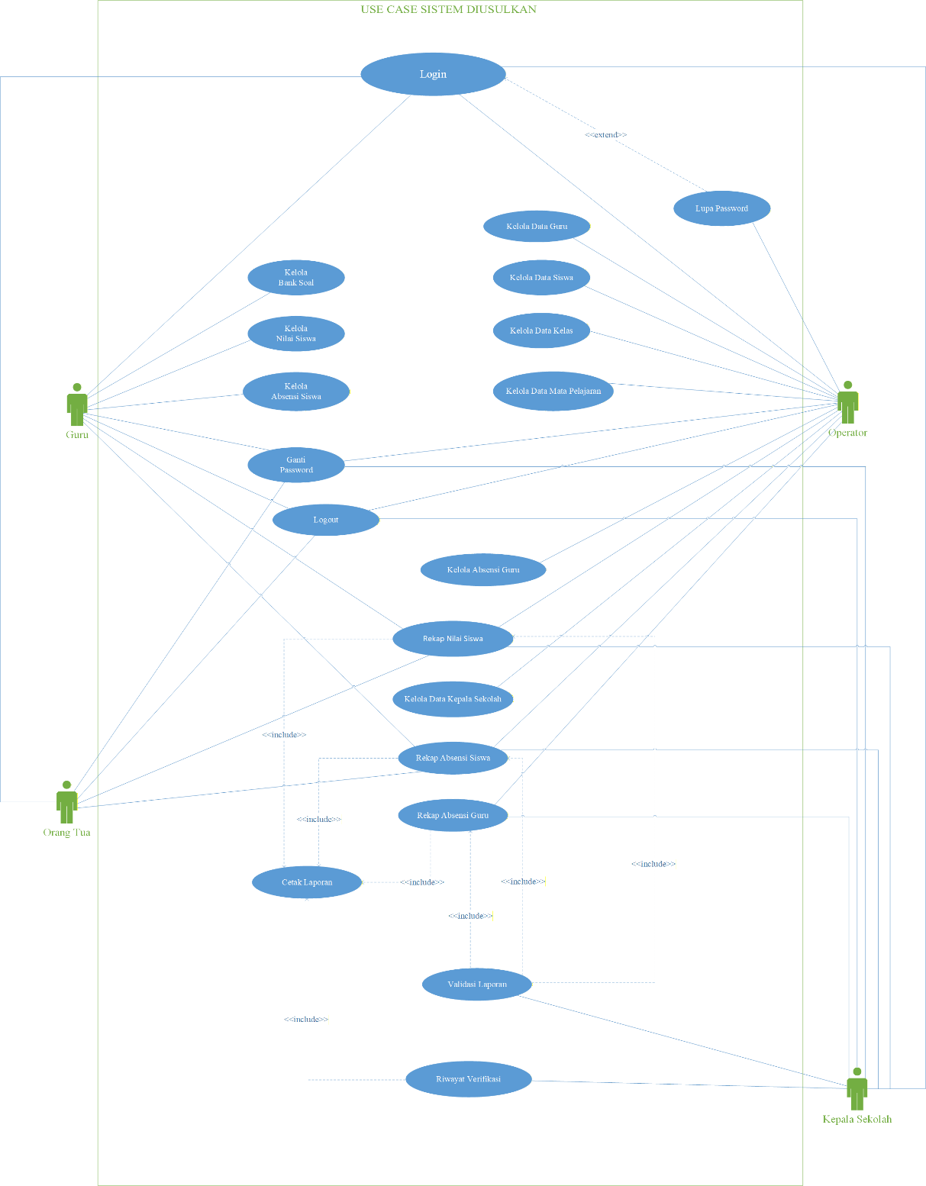

Gambar 3.2 Use Case Sistem Diusulkan

Berdasarkan gambar *Use Case* Diagram Sistem Diusulkan di atas, sistem pengelolaan nilai dan absensi telah dikembangkan menjadi sistem informasi berbasis web yang lebih efektif dan terintegrasi. Dalam sistem ini terdapat empat aktor utama, yaitu Guru, Operator Sekolah, Kepala Sekolah, dan Orang Tua. Masing-masing dari keempat aktor tersebut dapat login ke sistem, ganti passowrd dan logout serta untuk aktor operator sendiri terdapat akses untuk lupa password. Dan untuk bagian rekap pada use case itu ialah masing masing dari keempat aktor dapat cetak rekap (print) secara digital langsung di sistemnya. Pada aktor pertama, yakni Guru berperan mengelola bank soal, mengelola nilai siswa, mengelola absensi siswa, rekap nilai siswa dan rekap absensi siswa. Kemudian pada aktor operator berperan mengelola data guru, siswa, kelas, mata pelajaran, absensi guru, kepala sekolah serta dapat rekap nilai siswa, absensi siswa dan absensi guru. Selanjutnya aktor kepala sekolah berperan menerima rekap nilai siswa, absensi siswa dan absensi guru serta memvalidasi ketiga laporan rekap tersebut secara digital di sistem dan akan muncul riwayat dari laporan yang telah divalidasi. Selanjutnya aktor Orang Tua dapat melihat rekap nilai siswa dan rekap absensi siswa secara langsung di sistem untuk memantau perkembangan belajar anaknya di sekolah.

Tabel 3.2 Deskripsi Aktor Use Case Sistem Diusulkan

|  |  |
| --- | --- |
| **Aktor** | **Deskripsi** |
| Guru | Guru merupakan aktor utama yang berperan dalam mengelola bank soal sebagai pembelajaran di kelas dan menginputkan nilai serta absensi siswa secara langsung ke dalam sistem berbasis web. Guru juga dapat mencetak hasil rekap secara digital di sistem. |
| Operator Sekolah | Operator sekolah berperan sebagai pengelola data dan administrator utama dalam sistem. Operator memiliki tanggung jawab dalam mengelola data guru, data siswa, kelas, dan mata pelajaran. Selain itu, operator melakukan proses *login* untuk mengakses fitur manajemen, merekap nilai, absensi siswa dan guru, serta membuat laporan rekap. Laporan yang dihasilkan sistem kemudian diserahkan secara digital kepada kepala sekolah. Sistem ini membantu operator mempercepat proses administrasi dan mengurangi risiko kesalahan input data. |
| Kepala Sekolah | Kepala sekolah bertugas menerima dan memverifikasi laporan rekap yang dibuat oleh operator sekolah. Dengan sistem berbasis web ini, kepala sekolah dapat melihat laporan secara langsung tanpa harus menunggu hasil cetak. Kepala sekolah juga memiliki akses untuk melakukan monitoring terhadap hasil belajar siswa dan evaluasi kinerja guru. |
| Orang Tua | Orang Tua merupakan aktor baru dalam sistem yang diusulkan. Orang Tua dapat melakukan *login* untuk melihat nilai dan absensi yang telah diinputkan oleh guru. Melalui fitur ini, orang tua dapat mengetahui perkembangan belajar anaknya secara langsung dan *real-time*. |

### Activity Diagram

### Dalam perancangan sistem informasi sekolah ini digunakan beberapa activity diagram yang memetakan alur aktivitas tiap aktor ketika berinteraksi dengan sistem. Activity diagram yang disusun meliputi activity diagram login, activity diagram guru, activity diagram operator sekolah, activity diagram orang tua, dan activity diagram kepala sekolah. Berikut adalah activity diagram pada sistem informasi sekolah yang dibangun.

#### Activity Diagram Guru

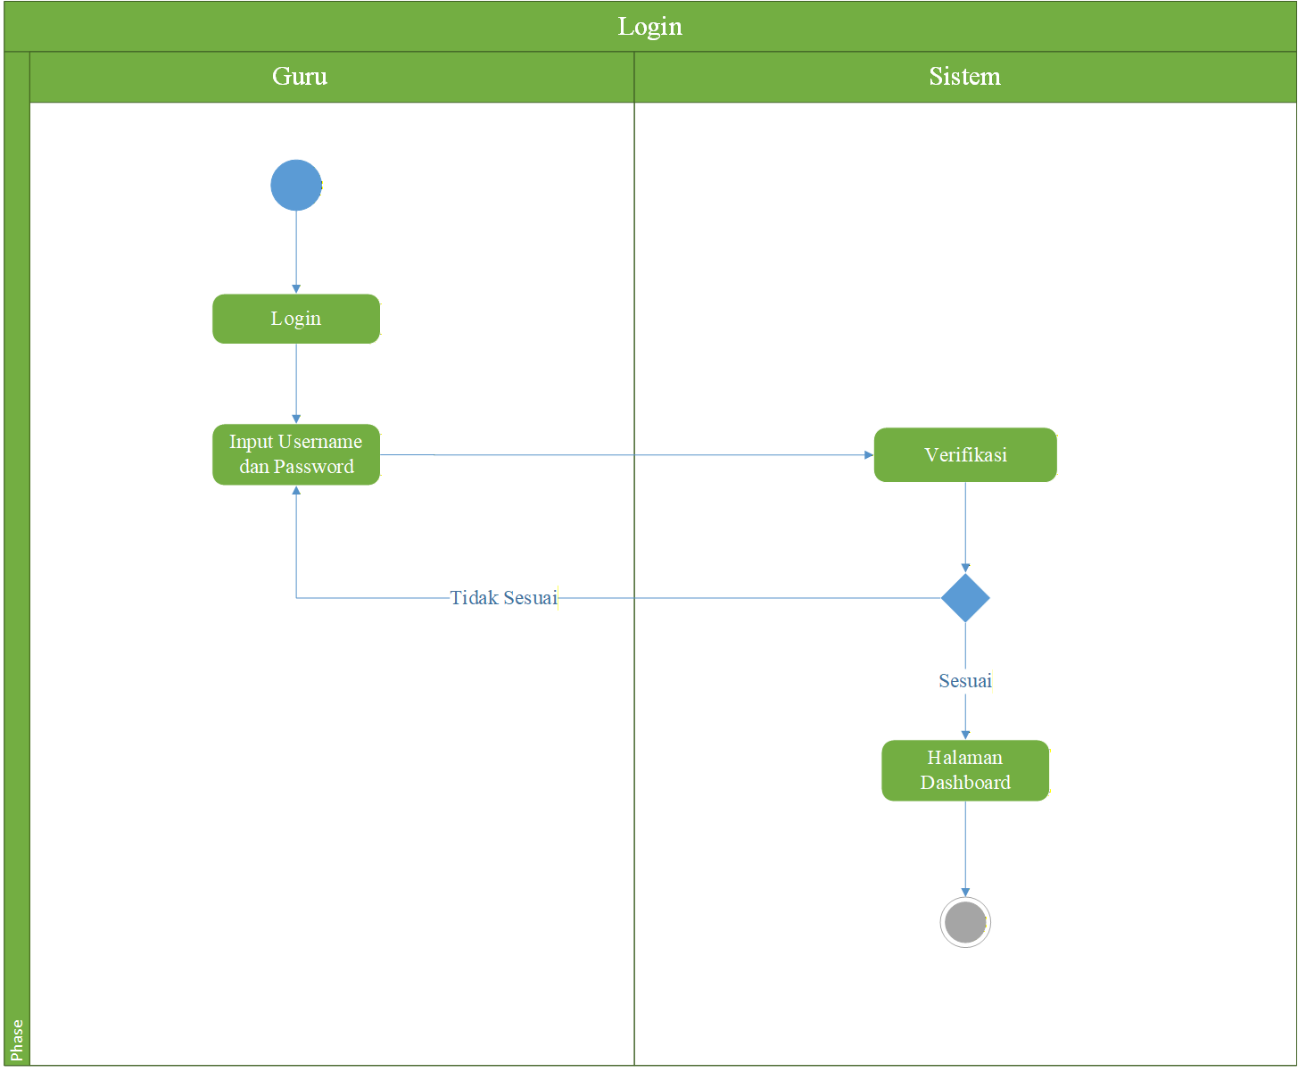

Gambar 3.3 Activity Diagram Login Guru

*Activity* diagram ini menggambarkan alur proses *login* yang harus dilalui setiap pengguna sebelum dapat mengakses menu utama sistem. Proses dimulai dari inisiasi *login* oleh guru, dilanjutkan dengan pengisian kredensial (*username* dan *password*), kemudian sistem melakukan validasi, dan diakhiri dengan pengalihan ke menu utama jika data yang dimasukkan dinyatakan sesuai. Dengan demikian, diagram ini menegaskan pentingnya tahapan autentikasi sebagai gerbang keamanan awal dalam penggunaan sistem.

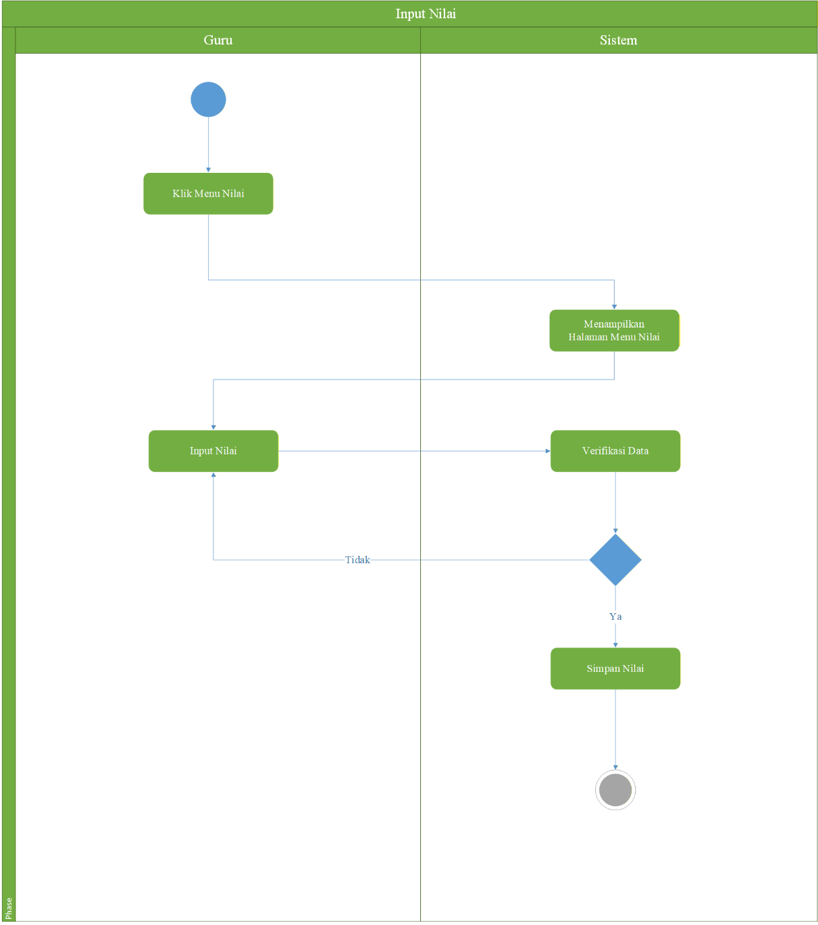

Gambar 3.4 Activity Diagram Input Nilai Siswa

*Activity* diagram ini menggambarkan rangkaian aktivitas yang dilakukan guru ketika memasukkan nilai siswa ke dalam sistem informasi sekolah. Proses dimulai dari guru mengakses menu nilai, mengisi data nilai, kemudian sistem melakukan verifikasi hingga nilai disimpan ke dalam basis data untuk dijadikan laporan.

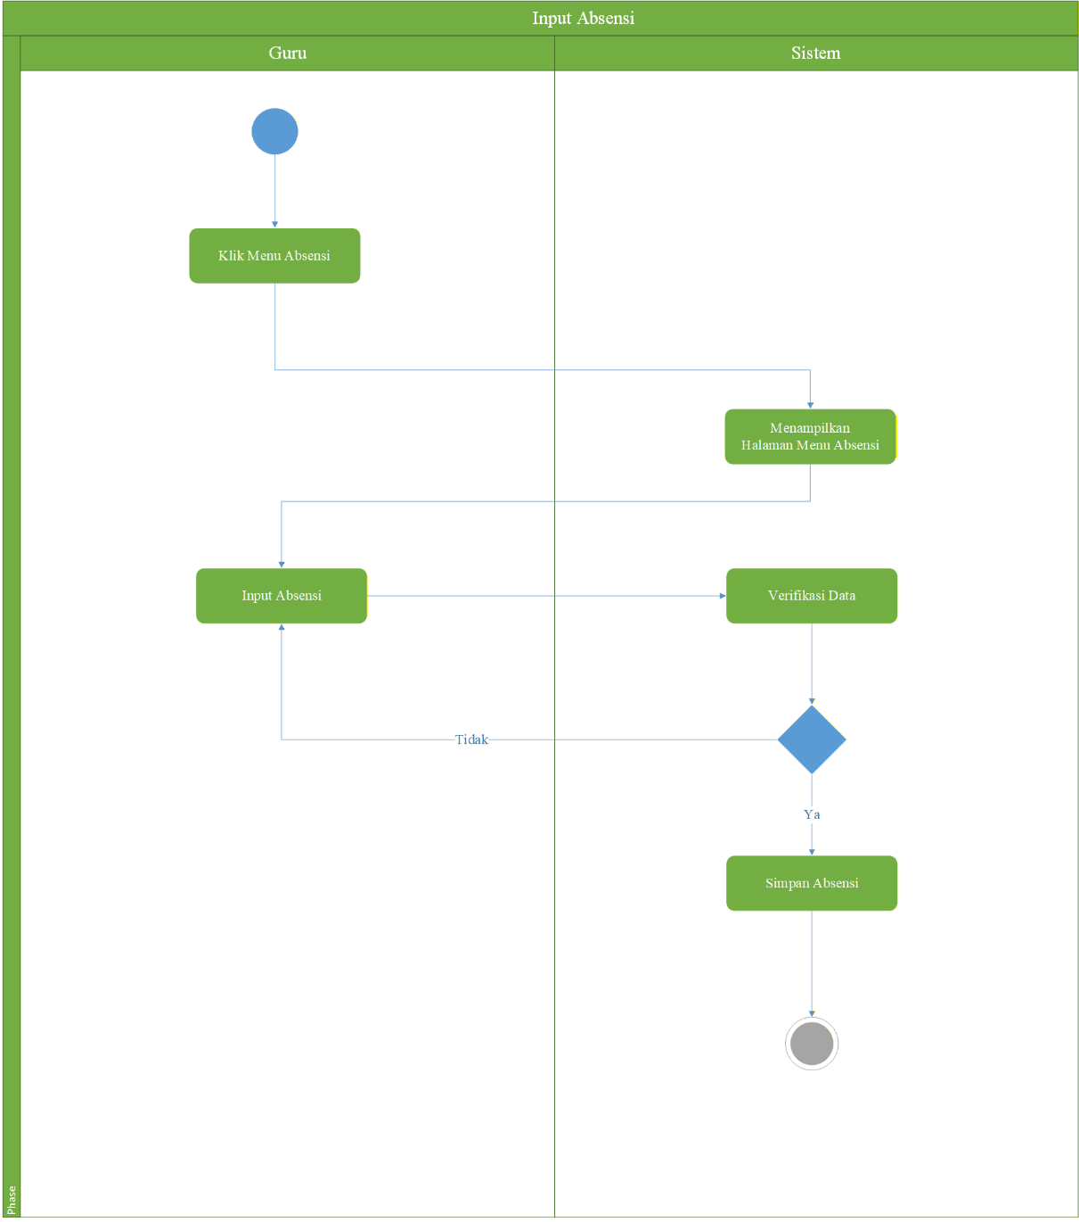

Gambar 3.5 Activity Diagram Input Absensi Siswa

Activity diagram guru input absensi ini menggambarkan proses guru dalam mencatat kehadiran siswa secara terkomputerisasi melalui sistem informasi sekolah. Diagram tersebut menunjukkan alur mulai dari guru mengakses menu absensi, mengisi data kehadiran siswa, hingga sistem memverifikasi dan menyimpan data absensi yang valid ke dalam basis data untuk pemantauan kehadiran.

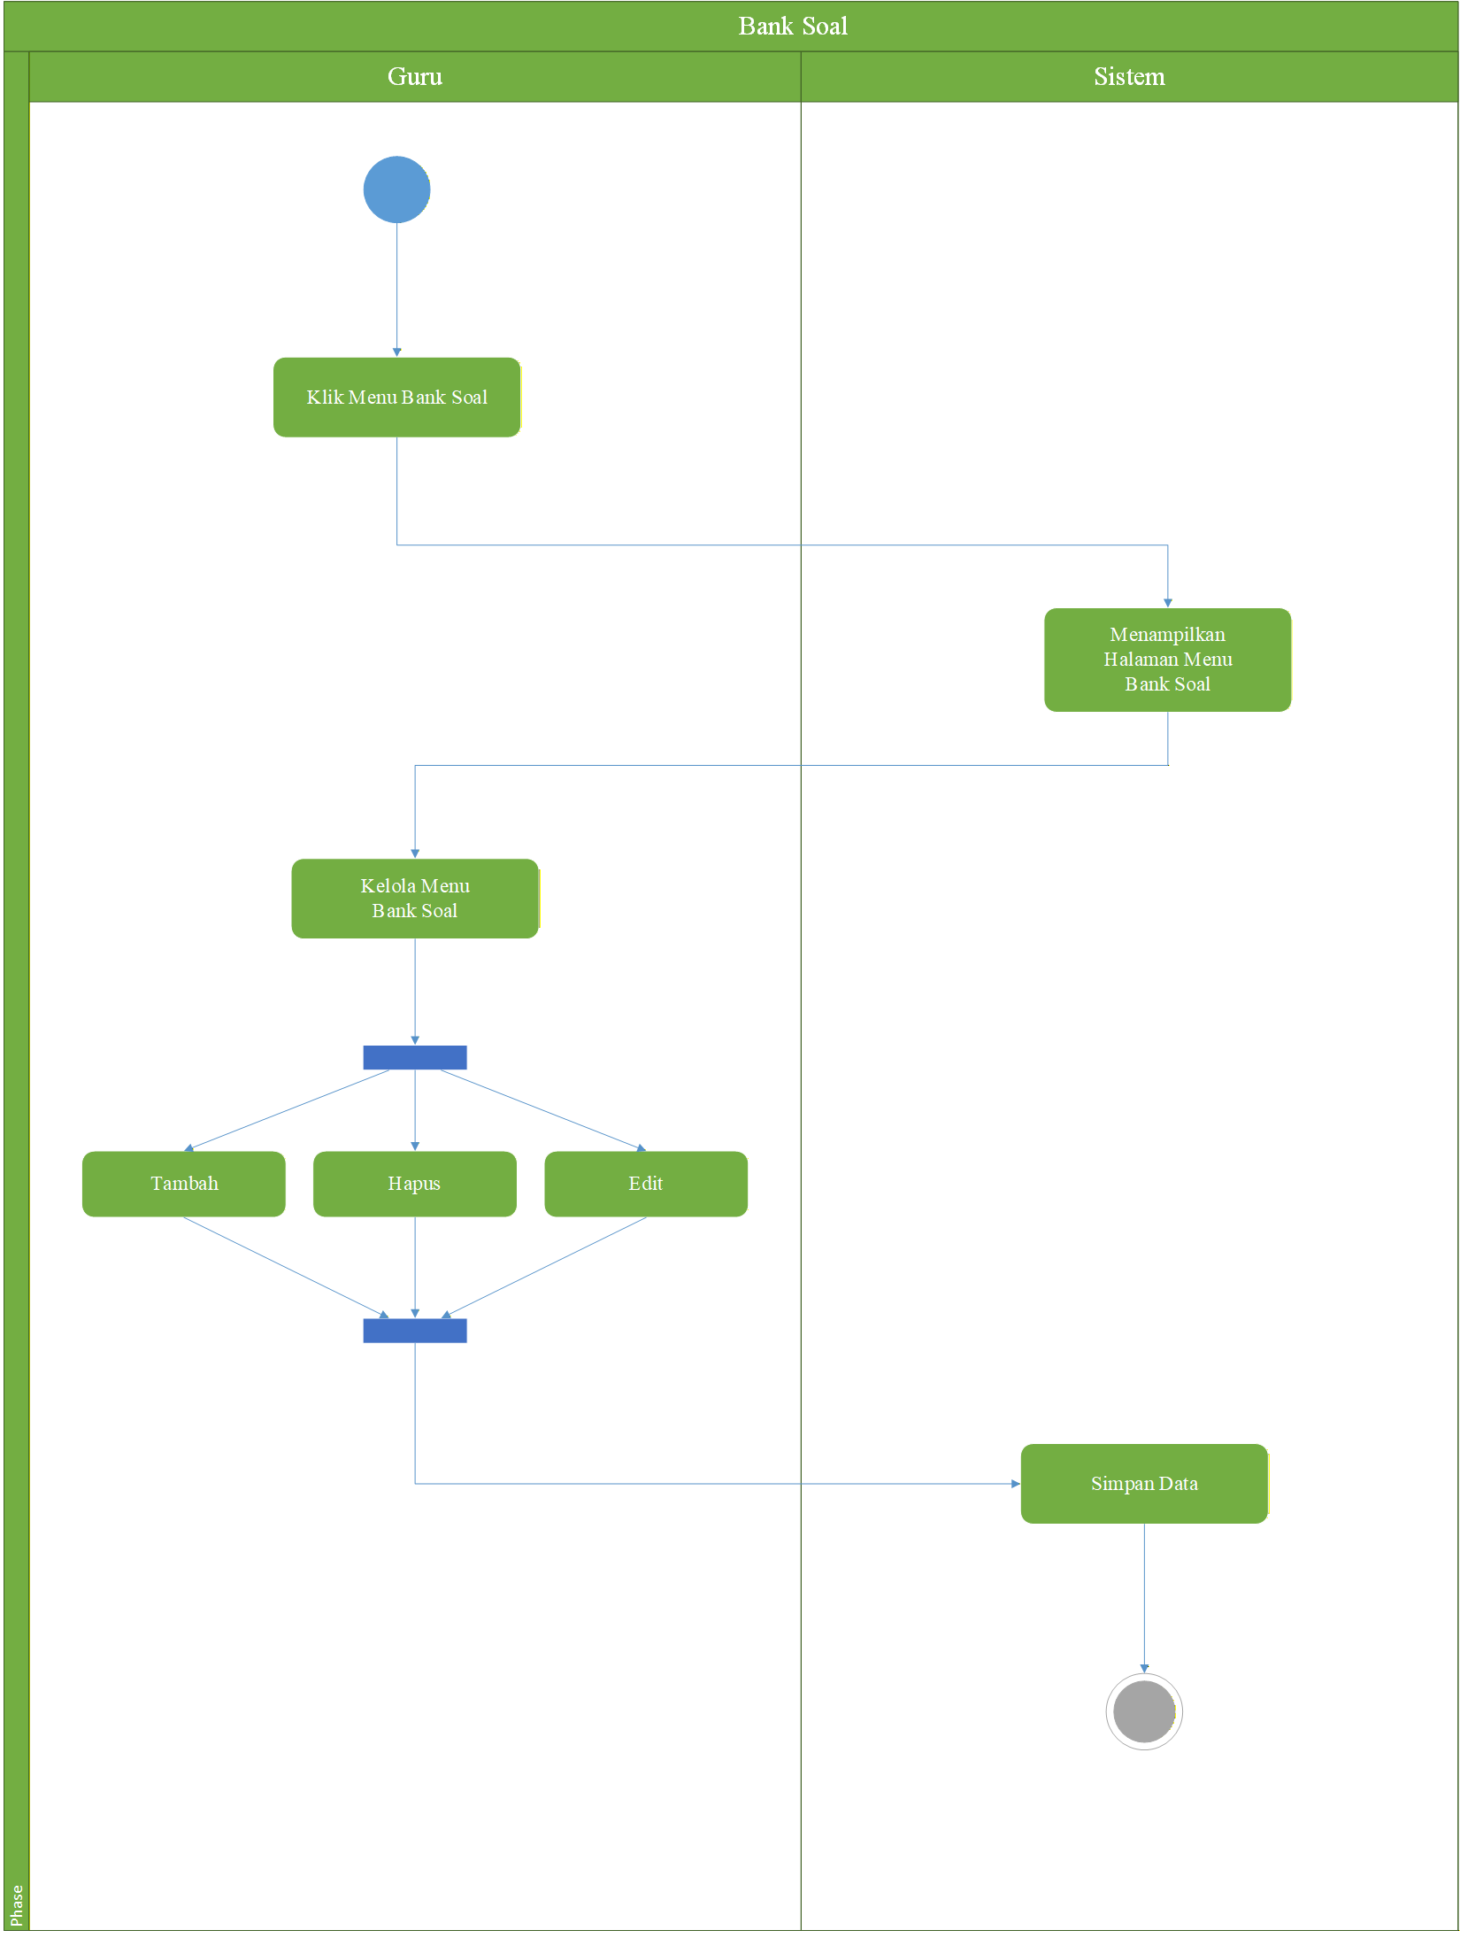

Gambar 3.6 Activity Diagram Kelola Bank Soal

#### Activity Diagram Operator Sekolah

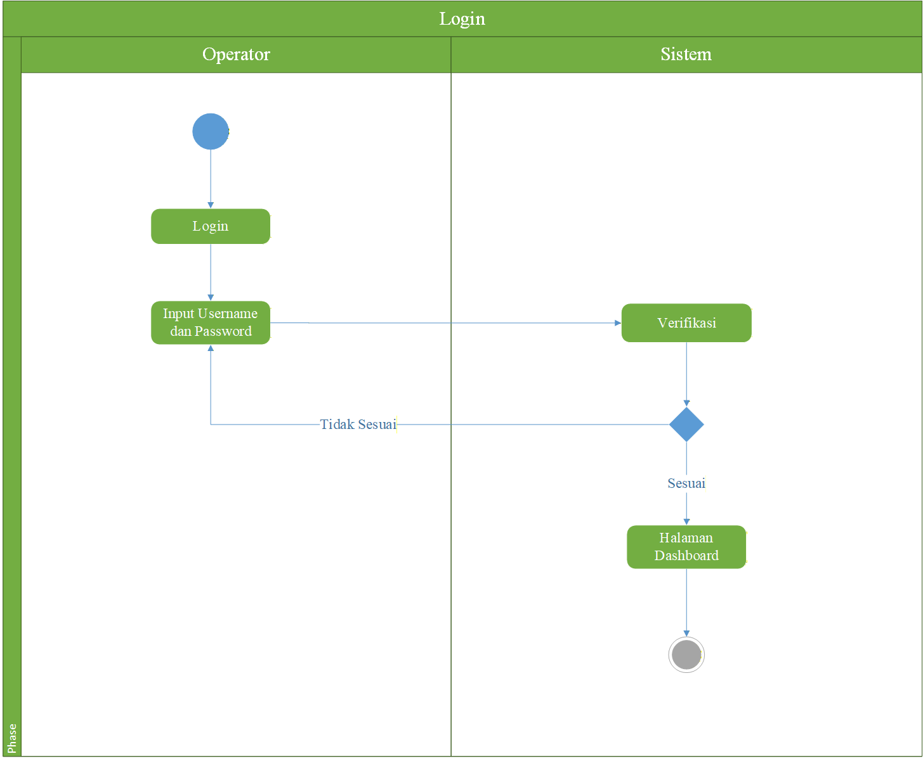

Gambar 3.7 Activity Diagram Login

*Activity* diagram ini menggambarkan alur proses *login* yang harus dilalui setiap pengguna sebelum dapat mengakses menu utama sistem. Proses dimulai dari inisiasi *login* oleh operator, dilanjutkan dengan pengisian kredensial (*username* dan *password*), kemudian sistem melakukan validasi, dan diakhiri dengan pengalihan ke menu utama jika data yang dimasukkan dinyatakan sesuai. Dengan demikian, diagram ini menegaskan pentingnya tahapan autentikasi sebagai gerbang keamanan awal dalam penggunaan sistem.

Gambar 3.8 Activity Diagram Kelola Data Guru

Alur pada *activity* diagram ini menggambarkan proses operator sekolah ketika mengelola data guru di dalam sistem informasi, mulai dari mengakses menu data guru, melakukan operasi pengelolaan (tambah, hapus, dan edit), hingga sistem menyimpan perubahan tersebut ke dalam basis data. Rangkaian aktivitas ini memastikan bahwa informasi guru di sekolah selalu terbarui dan dapat dimanfaatkan untuk keperluan administrasi maupun akademik.

Gambar 3.9 Activity Diagram Kelola Data Siswa

Alur pada *activity* diagram ini memperlihatkan proses operator sekolah dalam mengelola data siswa di sistem informasi, mulai dari mengakses menu data siswa, melakukan perubahan data (tambah, hapus, dan edit), sampai sistem menyimpan hasil pengelolaan tersebut ke dalam basis data. Rangkaian kegiatan ini memastikan bahwa informasi siswa selalu mutakhir dan siap digunakan untuk kebutuhan administrasi maupun akademik di sekolah.

Gambar 3.10 Activity Diagram Kelola Data Kelas

Alur pada *activity* diagram ini menjelaskan proses operator sekolah ketika mengelola data mata pelajaran di dalam sistem informasi, mulai dari membuka menu data mata pelajaran hingga perubahan data disimpan ke dalam basis data. Rangkaian aktivitas ini memastikan bahwa daftar mata pelajaran yang digunakan di sekolah selalu terstruktur dan mutakhir, sehingga dapat mendukung proses penilaian dan administrasi akademik secara lebih tertib.

Gambar 3.11 Activity Diagram Kelola Data Mata Pelajaran

Gambar 3.12 Activity Diagram Absensi Guru

Gambar 3.13 Activity Diagram Rekap Nilai Siswa

Gambar 3.14 Activity Diagram Kelola Data Kepala Sekolah

#### Activity Diagram Orang Tua

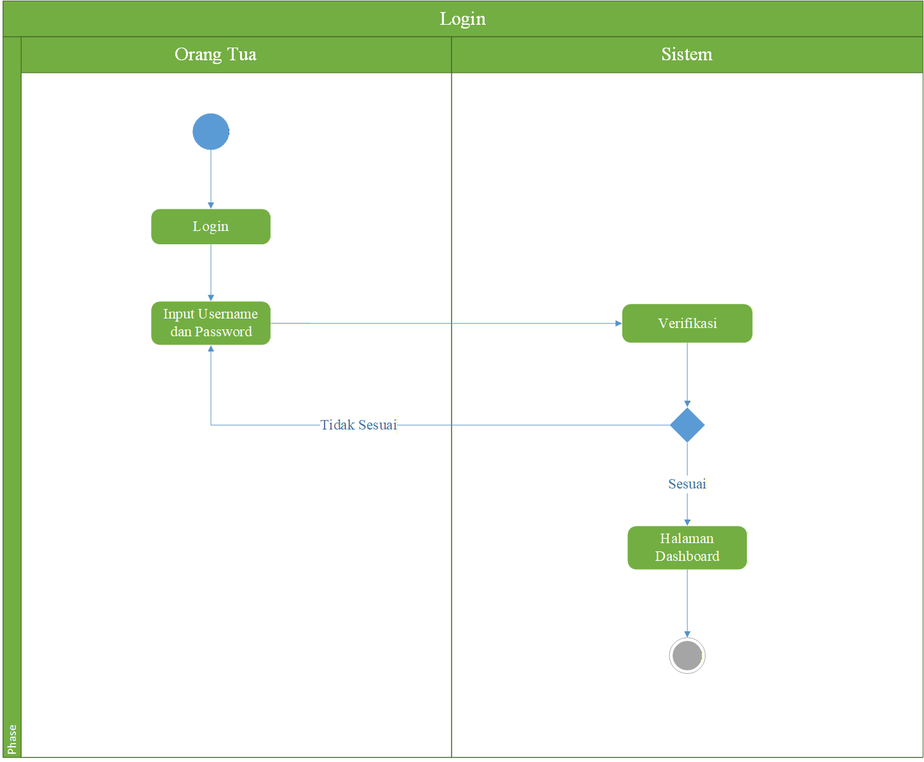

Gambar 3.15 Activity Diagram Login

*Activity* diagram ini menggambarkan alur proses *login* yang harus dilalui setiap pengguna sebelum dapat mengakses menu utama sistem. Proses dimulai dari inisiasi *login* oleh orang tua, dilanjutkan dengan pengisian kredensial (*username* dan *password*), kemudian sistem melakukan validasi, dan diakhiri dengan pengalihan ke menu utama jika data yang dimasukkan dinyatakan sesuai. Dengan demikian, diagram ini menegaskan pentingnya tahapan autentikasi sebagai gerbang keamanan awal dalam penggunaan sistem.

Gambar 3.16 Activity Diagram Orang Tua

Alur aktivitas pada *activity* diagram ini menggambarkan bagaimana orang tua memanfaatkan sistem informasi sekolah untuk memantau perkembangan belajar anak, khususnya terkait nilai akademik. Proses diawali dari tahap *login* sebagai bentuk autentikasi pengguna, kemudian orang tua mengakses menu untuk melihat nilai, dan diakhiri dengan penampilan halaman nilai siswa sebagai keluaran utama sistem.

#### Activity Diagram Kepala Sekolah

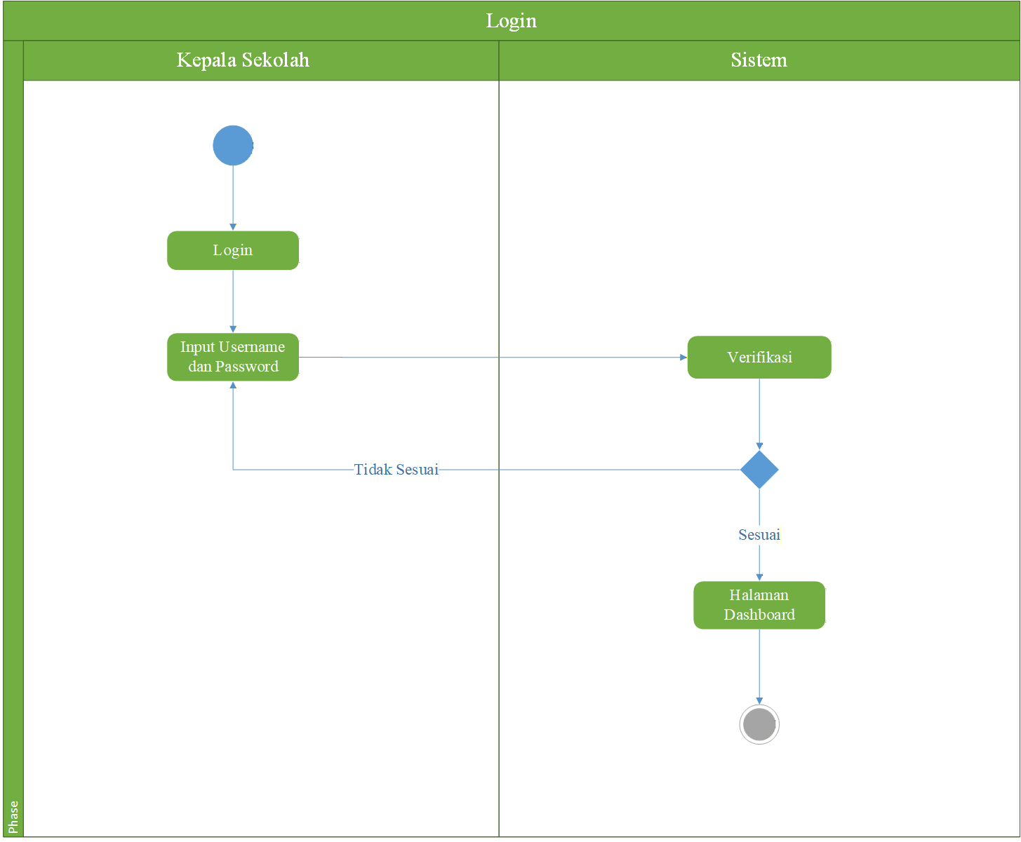

Gambar 3.17 Activity Diagram Login

*Activity* diagram ini menggambarkan alur proses *login* yang harus dilalui setiap pengguna sebelum dapat mengakses menu utama sistem. Proses dimulai dari inisiasi *login* oleh kepala sekolah, dilanjutkan dengan pengisian kredensial (*username* dan *password*), kemudian sistem melakukan validasi, dan diakhiri dengan pengalihan ke menu utama jika data yang dimasukkan dinyatakan sesuai. Dengan demikian, diagram ini menegaskan pentingnya tahapan autentikasi sebagai gerbang keamanan awal dalam penggunaan sistem.

Gambar 3.18 Activity Diagram Kepala Sekolah

Alur aktivitas pada *activity* diagram ini menunjukkan bagaimana kepala sekolah menggunakan sistem informasi sekolah untuk mengakses data laporan akademik. Proses dimulai dari autentikasi melalui *login*, dilanjutkan dengan pemilihan menu laporan pada halaman utama, hingga sistem menampilkan halaman data laporan sebagai keluaran akhir yang menjadi dasar pengambilan keputusan manajerial di sekolah.

### A computer screen with many text boxes AI-generated content may be incorrect.Class Diagram

## Kamus Data

## Berdasarkan penelitian yang dilaukan ada beberapa kebutuhan sistem dan database yang akan digunakan untuk menyimpan semua aktifitas yang dilakukan untuk melakukan transaksi baru. Adapun kebutuhan tabel yang digunakan untuk membangun sistem.

### Tabel login (Akses Aktor Operator)

### Nama Tabel: login

### Kunci Utama *(Primary Key)*: id_login

### Kunci Tamu *(Foreign Key):* -

|  |  |  |  |
| --- | --- | --- | --- |
| **Field Name** | **Type** | **Size** | **Description** |
| id_login | int | 11 | ID unik untuk akun login operator |
| nama | varchar | 100 | Nama lengkap pemilik akun operator |
| username | varchar | 50 | Username untuk autentikasi masuk |
| password | varchar | 50 | Kata sandi akun operator |

Tabel 3.1 Login

### Tabel kepsek (Aktor Kepala Sekolah)

### Nama Tabel: kepsek

### Kunci Utama *(Primary Key):* id_kepsek

### Kunci Tamu *(Foreign Key):* -

|  |  |  |  |
| --- | --- | --- | --- |
| **Field Name** | **Type** | **Size** | **Description** |
| id_kepsek | int | 11 | ID unik identitas kepala sekolah |
| nip | varchar | 20 | Nomor Induk Pegawai |
| nama_kepsek | varchar | 100 | Nama lengkap kepala sekolah |
| jenis_kelamin | varchar | 20 | Jenis kelamin (P/L) |
| tempat_lahir | varchar | 100 | Kota tempat lahir |
| tanggal_lahir | date | - | Tanggal lahir kepala sekolah |
| agama | varchar | 20 | Agama yang dianut |
| golongan_pangkat | varchar | 50 | Golongan pangkat kepegawaian |
| status_pegawai | varchar | 50 | Status kepegawaian |
| jabatan | varchar | 50 | Jabatan struktural |
| alamat | text | - | Alamat domisili lengkap |
| no_telp | varchar | 20 | Nomor telepon aktif |
| password | varchar | 255 | Password login aktor Kepsek |
| telepon | varchar | 15 | Nomor telepon cadangan |

Tabel 3.2 Kepsek

### Tabel siswa (Aktor Orang Tua/Siswa)

### Nama Tabel: siswa

### Kunci Utama *(Primary Key):* id_siswa

### Kunci Tamu *(Foreign Key):* id_kelas

|  |  |  |  |
| --- | --- | --- | --- |
| **Field Name** | **Type** | **Size** | **Description** |
| id_siswa | int | 11 | ID unik identitas siswa |
| id_kelas | int | 11 | FK: Relasi ke tabel kelas (posisi siswa) |
| nisn | varchar | 20 | Nomor Induk Siswa Nasional |
| password | varchar | 100 | Password login aktor Siswa/Ortu |
| nama_siswa | varchar | 100 | Nama lengkap siswa |
| jenis_kelamin | enum | - | Jenis kelamin ('L'/'P') |
| agama | varchar | 20 | Agama siswa |
| nama_orang_tua | varchar | 100 | Nama wali atau orang tua siswa |
| kelas | varchar | 10 | Nama kelas (format teks) |
| tempat_lahir | varchar | 50 | Kota tempat lahir siswa |
| tanggal_lahir | date | - | Tanggal lahir siswa |
| no_telp | varchar | 15 | Nomor telepon orang tua |
| alamat | text | - | Alamat lengkap tempat tinggal |

Tabel 3.3 Siswa

### Tabel guru (Aktor Guru)

### Tabel ini menyimpan data identitas sekaligus akun login untuk aktor Guru.

### Nama Tabel: guru

### Kunci Utama *(Primary Key):* id_guru

### Kunci Tamu *(Foreign Key):* -

Tabel 3.4 Guru

|  |  |  |  |
| --- | --- | --- | --- |
| **Field Name** | **Type** | **Size** | **Description** |
| id_guru | int | 11 | ID unik identitas guru |
| nip | varchar | 25 | Nomor Induk Pegawai |
| nama_guru | varchar | 100 | Nama lengkap guru beserta gelar |
| jenis_kelamin | varchar | 255 | Jenis kelamin guru |
| tempat_lahir | varchar | 100 | Kota kelahiran |
| tanggal_lahir | date | - | Tanggal lahir guru |
| agama | varchar | 20 | Agama yang dianut |
| status_pegawai | varchar | 50 | Status kepegawaian  (PNS/Honorer) |
| golongan_pangkat | varchar | 50 | Golongan pangkat guru |

|  |  |  |  |
| --- | --- | --- | --- |
| jabatan_studi | varchar | 100 | Spesialisasi mata pelajaran yang diampu |
| mengajar_di_kelas | varchar | 50 | Keterangan teks kelas tempat mengajar |
| no_telp | varchar | 255 | Nomor telepon aktif |
| alamat | text | - | Alamat domisili lengkap |
| password | varchar | 50 | Kata sandi untuk login aktor guru |
| jenis_guru | enum | - | Kategori guru (Guru Kelas/Guru Mapel) |
| mapel_khusus | varchar | 50 | Mata pelajaran spesifik yang diajar |

### Tabel kelas

### Tabel master kelas yang dikelola oleh Operator untuk menentukan wali kelas dan tingkat pendidikan.

### Nama Tabel: kelas

### Kunci Utama *(Primary Key):* id_kelas

### Kunci Tamu *(Foreign Key):* id_guru

|  |  |  |  |
| --- | --- | --- | --- |
| **Field Name** | **Type** | **Size** | **Description** |
| id_kelas | int | 11 | ID unik identitas kelas |
| nama_kelas | varchar | 20 | Nama rombongan belajar (misal: 5A, 6A) |
| id_guru | int | 11 | FK: Menunjuk ke wali kelas (Tabel Guru) |
| tingkat | enum | - | Tingkatan kelas (1 sampai 6) |

Tabel 3.5 Tabel Kelas

### Tabel mapel

### Tabel master mata pelajaran yang diinput oleh Operator.

### Nama Tabel: mapel

### Kunci Utama *(Primary Key):* id_mapel

### Kunci Tamu *(Foreign Key):* -

### Tabel 3.6 Mapel

|  |  |  |  |
| --- | --- | --- | --- |
| **Field Name** | **Type** | **Size** | **Description** |
| id_mapel | int | 11 | ID unik identitas mata pelajaran |
| id_kelas | int | 11 | Menghubungkan mapel ke kelas tertentu (opsional) |
| id_guru | int | 11 | Menghubungkan mapel ke pengajar (opsional) |
| kode_mapel | varchar | 10 | Singkatan kode mapel (misal: PAI, MTK) |
| nama_mapel | varchar | 50 | Nama lengkap mata pelajaran |

### Tabel nilai

### Tabel ini digunakan untuk menyimpan hasil penilaian siswa yang diinput oleh aktor Guru.

### Nama Tabel: nilai

### Kunci Utama *(Primary Key):* id_nilai

### Kunci Tamu *(Foreign Key):* id_siswa, id_mapel, id_guru

|  |  |  |  |
| --- | --- | --- | --- |
| **Field Name** | **Type** | **Size** | **Description** |
| id_nilai | int | 11 | ID unik untuk setiap data nilai |
| id_siswa | int | 11 | FK: Relasi ke siswa yang memiliki nilai |
| id_mapel | int | 11 | FK: Relasi ke mata pelajaran yang dinilai |
| id_guru | int | 11 | FK: Relasi ke guru pengampu yang menginput |
| nama_tugas_ulangan | varchar | 100 | Nama kategori penilaian (tugas/ulangan) |
| skor | int | 11 | Nilai angka yang didapat siswa |
| waktu_selesai | timestamp | - | Catatan waktu otomatis saat nilai disimpan |
| status_verifikasi | int | 1 | Status validasi laporan oleh Kepsek |

Tabel 3.7 Tabel Nilai

### Tabel absensi

### Tabel utama untuk mencatat kehadiran siswa per kelas yang dikelola oleh Guru.

### Nama Tabel: absensi

### Kunci Utama *(Primary Key):* id_absen

### Kunci Tamu *(Foreign Key):* id_siswa, id_kelas

|  |  |  |  |
| --- | --- | --- | --- |
| **Field Name** | **Type** | **Size** | **Description** |
| id_absen | int | 11 | ID unik data absensi siswa |
| id_siswa | int | 11 | FK: Relasi ke identitas siswa |
| id_kelas | int | 11 | FK: Relasi ke kelas siswa tersebut |
| tanggal | date | - | Tanggal pelaksanaan absensi |
| status | enum | - | Status kehadiran ('H', 'S', 'I', 'A') |
| keterangan | text | - | Catatan tambahan jika siswa tidak hadir |
| status_verifikasi | int | 1 | Status verifikasi kehadiran oleh Kepsek |

Tabel 3.8 Absensi

### Tabel soal

### Tabel bank soal yang dikelola oleh Guru untuk persiapan ujian siswa.

### Nama Tabel: soal

### Kunci Utama *(Primary Key):* id_soal

### Kunci Tamu *(Foreign Key):* id_guru, id_kelas, id_mapel

Tabel 3.9 Soal

|  |  |  |  |
| --- | --- | --- | --- |
| **Field Name** | **Type** | **Size** | **Description** |
| id_soal | int | 11 | ID unik untuk setiap butir soal |
| id_guru | int | 11 | FK: Relasi ke guru pembuat soal |
| id_kelas | int | 11 | FK: Relasi ke target kelas |
| id_mapel | int | 11 | FK: Relasi ke mata pelajaran soal |
| pertanyaan | text | - | Isi pertanyaan soal |
| pilihan_a | text | - | Pilihan jawaban A |
| pilihan_b | text | - | Pilihan jawaban B |
| pilihan_c | text | - | Pilihan jawaban C |
| pilihan_d | text | - | Pilihan jawaban D |
| jawaban | enum | - | Kunci jawaban benar (A, B, C, atau D) |
| tingkat_kelas | int | 11 | Jenjang tingkat kelas soal tersebut |

### Tabel absensi_siswa

### Tabel ini berfungsi sebagai pencatatan kehadiran siswa secara spesifik (biasanya untuk tampilan rekap yang berbeda di program).

### Nama Tabel: absensi_siswa

### Kunci Utama *(Primary Key):* id_absen

### Kunci Tamu *(Foreign Key):* id_siswa, id_kelas

|  |  |  |  |
| --- | --- | --- | --- |
| **Field Name** | **Type** | **Size** | **Description** |
| id_absen | int | 11 | ID unik data absensi harian siswa |
| id_siswa | int | 11 | FK: Relasi ke identitas siswa |
| id_kelas | int | 11 | FK: Relasi ke kelas siswa tersebut |
| tanggal | date | - | Tanggal pelaksanaan absensi |
| status | enum | - | Status kehadiran ('Hadir','Sakit','Izin','Alpa') |

Tabel 3.10 Absensi Siswa

### Tabel absensi_guru

### Tabel yang digunakan oleh Operator untuk menginput dan mengelola absensi harian para Guru.

### Nama Tabel: absensi_guru

### Kunci Utama *(Primary Key):* id_absen_guru

### Kunci Tamu *(Foreign Key):* id_guru

|  |  |  |  |
| --- | --- | --- | --- |
| **Field Name** | **Type** | **Size** | **Description** |
| id_absen_guru | int | 11 | ID unik data absensi guru |
| id_guru | int | 11 | FK: Relasi ke identitas guru yang diabsen |
| tanggal | date | - | Tanggal kehadiran guru |
| status | enum | - | Status kehadiran ('H','S','I','A') |
| keterangan | text | - | Alasan jika guru tidak hadir |
| status_verifikasi | enum | - | Validasi kehadiran oleh pimpinan ('0','1') |

Tabel 3.11 Absensi Guru

### Tabel guru_kelas

### Tabel relasi untuk memetakan Guru ke Kelas mana saja mereka mengajar *(Many-to-Many)*.

### Nama Tabel: guru_kelas

### Kunci Utama *(Primary Key):* id_relasi_guru

### Kunci Tamu *(Foreign Key)*: id_guru, id_kelas

|  |  |  |  |
| --- | --- | --- | --- |
| **Field Name** | **Type** | **Size** | **Description** |
| id_relasi_guru | int | 11 | ID unik hubungan guru dan kelas |
| id_guru | int | 11 | FK: Relasi ke identitas guru |
| id_kelas | int | 11 | FK: Relasi ke kelas yang diampu guru tersebut |

Tabel 3.12 Tabel Guru Kelas

### Tabel mapel_kelas

### Tabel relasi untuk memetakan mata pelajaran ke kelas-kelas tertentu (dikelola oleh Operator).

### Nama Tabel: mapel_kelas

### Kunci Utama *(Primary Key):* id_relasi

### Kunci Tamu *(Foreign Key):* id_mapel, id_kelas

|  |  |  |  |
| --- | --- | --- | --- |
| **Field Name** | **Type** | **Size** | **Description** |
| id_relasi | int | 11 | ID unik hubungan mapel dan kelas |
| id_mapel | int | 11 | FK: Relasi ke data mata pelajaran |
| id_kelas | int | 11 | FK: Relasi ke data kelas |

Tabel 3.13 Mapel Kelas

### Tabel ujian

### Tabel untuk mengatur jadwal atau paket ujian yang dibuat oleh Guru.

### Nama Tabel: ujian

### Kunci Utama *(Primary Key):* id_ujian

### Kunci Tamu *(Foreign Key):* id_guru, id_mapel

|  |  |  |  |
| --- | --- | --- | --- |
| **Field Name** | **Type** | **Size** | **Description** |
| id_ujian | int | 11 | ID unik data ujian |
| id_guru | int | 11 | FK: Relasi ke guru pembuat ujian |
| id_mapel | int | 11 | FK: Relasi ke mata pelajaran yang diujikan |
| nama_ujian | varchar | 100 | Nama agenda ujian (misal: UTS Ganjil) |
| jumlah_soal | int | 11 | Jumlah butir soal dalam ujian |
| waktu | int | 11 | Durasi pengerjaan ujian (dalam menit) |
| tanggal_ujian | date | - | Jadwal tanggal pelaksanaan ujian |
| token | varchar | 10 | Kode akses untuk mengikuti ujian |
| status | enum | - | Status aktif ujian ('aktif', 'nonaktif') |

Tabel 3.14 Ujian

### Tabel verifikasi

### Tabel krusial untuk Aktor Kepala Sekolah dalam memverifikasi berbagai laporan (Nilai, Absen Siswa, Absen Guru).

### Nama Tabel: verifikasi

### Kunci Utama *(Primary Key)*: id_verifikasi

### Kunci Tamu *(Foreign Key):* id_kepsek

|  |  |  |  |
| --- | --- | --- | --- |
| **Field Name** | **Type** | **Size** | **Description** |
| id_verifikasi | int | 11 | ID unik data verifikasi |
| jenis_laporan | enum | - | Tipe laporan ('nilai', 'absen_siswa', 'absen_guru') |
| id_target | int | 11 | ID referensi dari tabel yang diverifikasi |
| bulan | char | 2 | Periode bulan laporan |
| tahun | char | 4 | Periode tahun laporan |
| status | enum | - | Hasil verifikasi ('pending', 'verified') |
| tgl_verifikasi | datetime | - | Waktu saat Kepsek menekan tombol verifikasi |
| id_kepsek | int | 11 | FK: Relasi ke identitas Kepala Sekolah yang memverifikasi |

Tabel 3.15 Verifikasi

### Tabel rekap_absen

### Tabel untuk menyimpan akumulasi data kehadiran guna keperluan cetak laporan.

### Nama Tabel: rekap_absen

### Kunci Utama *(Primary Key):* id_rekap

### Kunci Tamu *(Foreign Key):* -

|  |  |  |  |
| --- | --- | --- | --- |
| **Field Name** | **Type** | **Size** | **Description** |
| id_rekap | int | 11 | ID unik data rekapitulasi |
| id_target | int | 11 | ID Siswa atau ID Guru yang direkap |
| tipe | enum | - | Penentu target rekap ('guru', 'siswa') |
| sakit | int | 11 | Total jumlah hari sakit |
| izin | int | 11 | Total jumlah hari izin |
| alpa | int | 11 | Total jumlah hari alpa/tanpa keterangan |
| semester | varchar | 10 | Keterangan semester (Ganjil/Genap) |
| tahun_ajaran | varchar | 20 | Periode tahun ajaran |

Tabel 3.16 Rekap Absen

## Rancangan Tampilan Program

## Rancangan tampilan program merupakan gambaran sistem yang akan dibangun pada sistem informasi akademik di sekolah SD Negeri Karang Sari, adapun tampilan sebagai berikut :

1. Menu Login

Menu login merupakan tampilan awal yang digunakan untuk mengakses sistem, di mana pengguna (*user*) diminta untuk memasukkan username dan password sebagai data autentikasi. Data yang diinputkan pada menu ini harus sesuai dengan akun yang telah terdaftar sebelumnya di dalam sistem. Tombol login berfungsi untuk memproses data yang telah dimasukkan. Apabila username dan password yang dimasukkan benar, maka pengguna akan berhasil masuk dan dapat mengakses sistem sesuai dengan hak akses yang dimilikinya. Namun, apabila username atau password yang dimasukkan tidak sesuai, sistem akan menampilkan pemberitahuan kesalahan dan pengguna akan diarahkan kembali ke menu login untuk melakukan proses pengisian ulang data. Adapun tampilan sistem 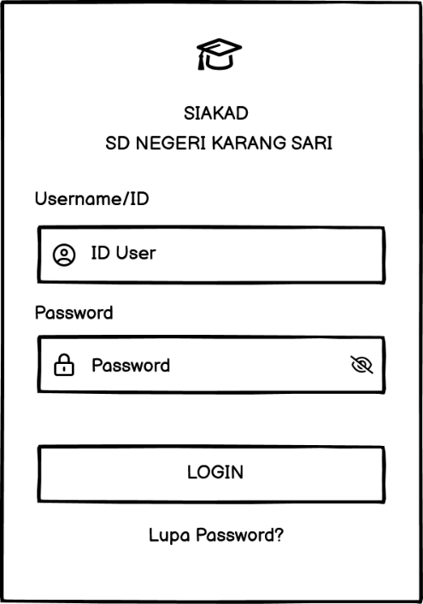ditunjukkan pada gambar berikut.

1. Hak Akses Operator Sekolah
2. Menu Dashboard

Menu Dashboard digunakan untuk menyajikan ringkasan informasi penting terkait data sekolah, seperti data siswa, data guru, data mata pelajaran, dan data kelas yang ditampilkan dalam bentuk panel ringkas. Selain itu, tersedia fitur navigasi cepat yang memudahkan operator dalam mengakses menu utama sistem, antara lain pengelolaan data siswa, data guru, data kepala sekolah, rekap nilai siswa, absensi siswa, absensi guru, serta pengaturan keamanan akun. Pada bagian sisi kanan dashboard juga ditampilkan informasi status operator yang meliputi waktu server, tanggal akses, dan informasi IP pengguna. Adapun tampilan sistem ditunjukkan pada gambar berikut.

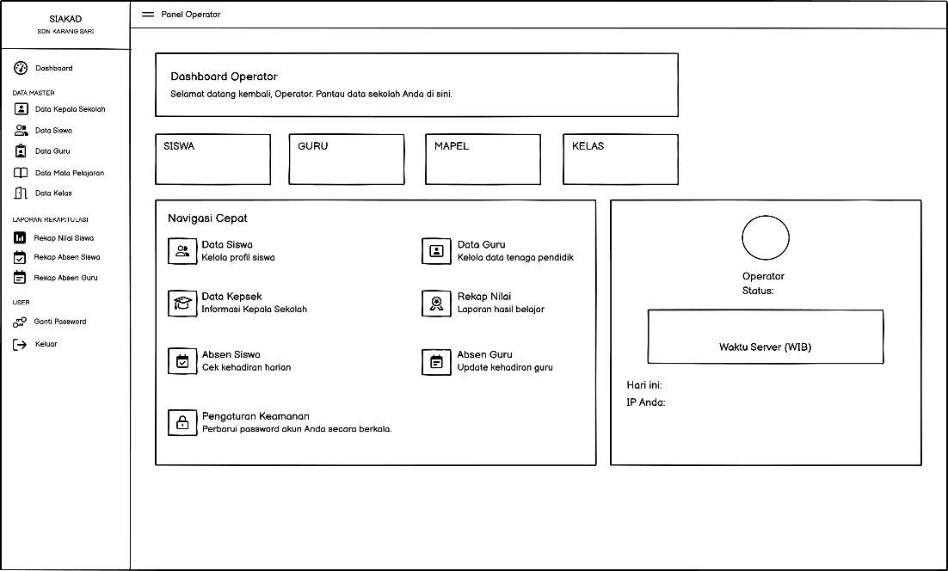

1. Menu Data Kepala Sekolah

Menu Data Kepala Sekolah digunakan untuk mengelola informasi kepala sekolah dalam sistem. Pada menu ini, pengguna dapat menambahkan data kepala sekolah melalui tombol tambah data yang akan menampilkan formulir pengisian informasi. Selain itu, sistem menampilkan daftar data kepala sekolah yang telah tersimpan di dalam basis data. Pengguna juga diberikan fasilitas untuk melakukan pengeditan dan penghapusan data guna memastikan informasi yang tersimpan tetap akurat dan terkini. Adapun tampilan sistem ditunjukkan pada gambar berikut.

1. Menu Data Siswa

Menu Data Siswa digunakan untuk mengelola informasi siswa dalam sistem. Pada menu ini, pengguna dapat menambahkan data siswa melalui tombol tambah data yang akan menampilkan formulir pengisian informasi. Selain itu, sistem menampilkan daftar data siswa yang telah tersimpan di dalam basis data. Pengguna juga diberikan fasilitas untuk melakukan pengeditan dan penghapusan data guna memastikan informasi yang tersimpan tetap akurat dan terkini. Adapun tampilan sistem ditunjukkan pada gambar berikut.

1. Menu Data Guru

Menu Data Guru digunakan untuk mengelola informasi guru dalam sistem. Pada menu ini, pengguna dapat menambahkan data guru melalui tombol tambah data yang akan menampilkan formulir pengisian informasi. Selain itu, sistem menampilkan daftar data guru yang telah tersimpan di dalam basis data. Pengguna juga diberikan fasilitas untuk melakukan pengeditan dan penghapusan data guna memastikan informasi yang tersimpan tetap akurat dan terkini. Adapun tampilan sistem ditunjukkan pada gambar berikut.

1. Menu Data Mata Pelajaran

Menu Data Mata Pelajaran digunakan untuk mengelola informasi mata pelajaran dalam sistem. Pada menu ini, pengguna dapat menambahkan data mata pelajaran melalui tombol tambah data yang akan menampilkan formulir pengisian informasi. Selain itu, sistem menampilkan daftar data mata pelajaran yang telah tersimpan di dalam basis data. Pengguna juga diberikan fasilitas untuk melakukan pengeditan dan penghapusan data guna memastikan informasi yang tersimpan tetap akurat dan terkini. Adapun tampilan sistem ditunjukkan pada gambar berikut.

1. Menu Kelas

Menu Data Kelas digunakan untuk mengelola informasi kelas dalam sistem. Pada menu ini, pengguna dapat menambahkan data kelas melalui tombol tambah data yang akan menampilkan formulir pengisian informasi. Selain itu, sistem menampilkan daftar data kelas yang telah tersimpan di dalam basis data. Pengguna juga diberikan fasilitas untuk melakukan pengeditan dan penghapusan data guna memastikan informasi yang tersimpan tetap akurat dan terkini. Adapun tampilan sistem ditunjukkan pada gambar berikut.

1. Menu Rekap Nilai Siswa

Menu Rekap Nilai Siswa digunakan operator untuk dapat melakukan rekapitulasi nilai siswa berdasarkan kelas, mata pelajaran, dan guru pengajar. Sistem menyediakan fitur pemilihan kelas, mata pelajaran, serta guru pengajar yang berfungsi sebagai parameter penyaringan data. Setelah parameter ditentukan, operator dapat menampilkan data nilai siswa sesuai dengan kriteria yang dipilih melalui fitur filter, serta mengembalikan tampilan ke kondisi awal menggunakan tombol reset. Apabila parameter belum dipilih, sistem akan menampilkan pemberitahuan bahwa laporan nilai siswa belum dimuat. Adapun tampilan sistem ditunjukkan pada gambar berikut.

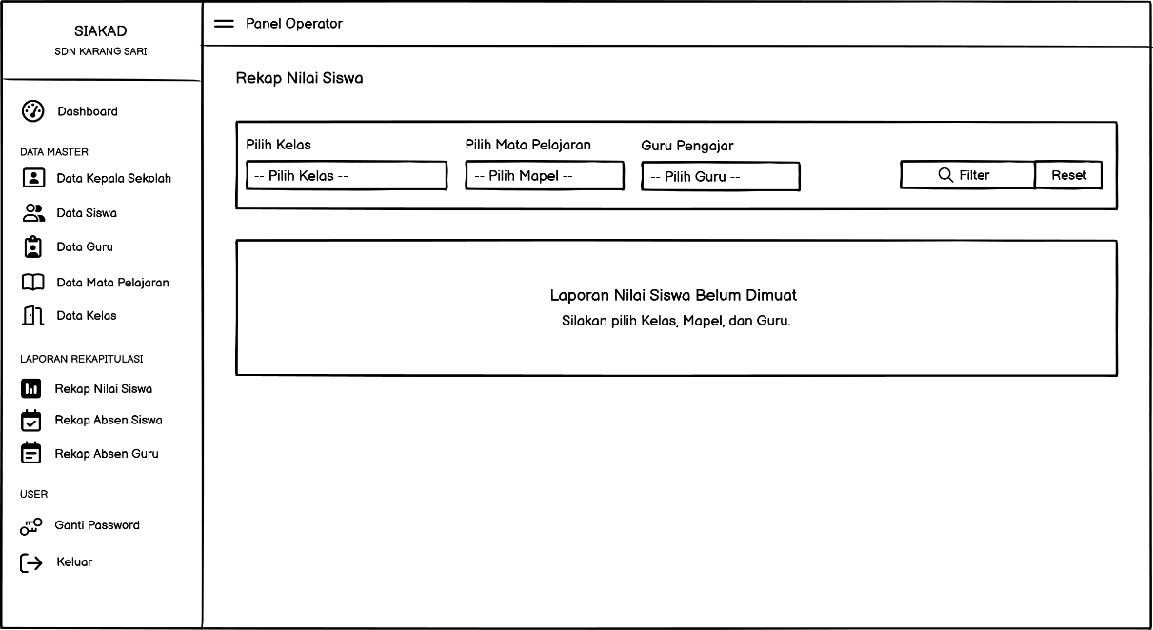

1. Menu Rekap Absensi Siswa

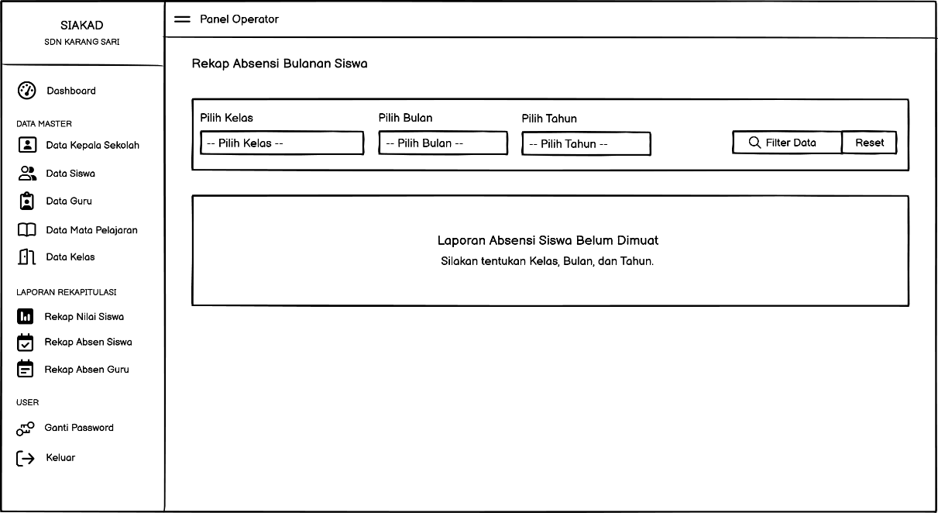Menu Rekap Absensi Siswa digunakan untuk menyajikan rekapitulasi kehadiran siswa berdasarkan kelas, bulan, dan tahun tertentu. Operator dapat menentukan parameter kelas, bulan, dan tahun melalui fitur pemilihan yang tersedia, kemudian menampilkan data absensi sesuai kriteria yang dipilih menggunakan tombol *filter data*. Selain itu, sistem juga menyediakan tombol *reset* untuk mengembalikan tampilan ke kondisi awal. Apabila parameter belum ditentukan, sistem akan menampilkan pemberitahuan bahwa laporan absensi siswa belum dimuat. Adapun tampilan sistem ditunjukkan pada gambar berikut.

1. Menu Rekap Absensi Guru

Menu Rekap Absensi Guru digunakan untuk melihat rekapitulasi kehadiran guru berdasarkan periode waktu tertentu, yaitu bulan dan tahun. Sistem menyediakan fitur pemilihan bulan dan tahun yang berfungsi sebagai filter data agar informasi absensi yang ditampilkan lebih terfokus dan relevan. Selain itu, tersedia tombol *Filter Data* untuk menampilkan hasil rekap sesuai kriteria yang dipilih serta tombol *Reset* untuk mengembalikan pengaturan ke kondisi awal. Pada bagian atas halaman juga terdapat tombol *Input Absen* yang digunakan untuk menambahkan data kehadiran guru. Apabila bulan dan tahun belum ditentukan, sistem akan menampilkan pesan pemberitahuan sebagai petunjuk kepada pengguna untuk melakukan pemilihan data terlebih dahulu. Adapun tampilan sistem ditunjukkan pada gambar berikut.

1. Menu Ganti Password

Menu Ganti Password digunakan untuk melakukan perubahan kata sandi akun guna menjaga keamanan akses sistem. Pada halaman ini, operator diminta untuk memasukkan password baru serta melakukan konfirmasi password dengan mengulangi password yang sama. Hal ini bertujuan untuk memastikan kesesuaian data yang diinput dan meminimalkan kesalahan dalam proses perubahan kata sandi. Selain itu, tersedia tombol *Simpan Perubahan* yang digunakan untuk menyimpan password baru ke dalam sistem, serta tombol *Batal* untuk membatalkan proses perubahan. Adapun tampilan sistem ditunjukkan A screenshot of a computer
pada gambar berikut.

1. Hak Akses Guru
2. Menu Dashboard

Menu Dashboardmerupakan halaman utama setelah pengguna berhasil login yang berfungsi sebagai pusat akses fitur akademik. Dashboard ini menyediakan menu navigasi di sisi kiri yang mencakup Dashboard, Menu Akademik (Bank Soal, Nilai Siswa, dan Rekap Absensi), Pengaturan Ganti Password, serta Logout. Bagian utama menampilkan ucapan selamat datang, kartu fitur untuk mengakses pengelolaan soal, nilai, dan absensi siswa, serta fitur Alur Kerja Digital yang menggambarkan tahapan kegiatan guru mulai dari persiapan kelas, penginputan kehadiran, hingga evaluasi pembelajaran, sehingga mendukung pengelolaan akademik yang efektif dan terstruktur. Adapun A screenshot of a computer
tampilan sistem ditunjukkan pada gambar berikut.

1. Menu Bank Soal

Menu Bank Soal berfungsi sebagai media pengelolaan kumpulan soal pembelajaran. Pada halaman ini, guru dapat memilih mata pelajaran dan kelas melalui fitur filter untuk menampilkan daftar soal yang sesuai. Sistem juga menyediakan fasilitas import soal dari dokumen Word serta fitur pembuatan soal baru untuk memudahkan proses penyusunan materi evaluasi. Daftar soal ditampilkan dalam bentuk tabel yang memuat informasi ringkas soal, mata pelajaran, kelas, kunci jawaban, dan aksi pengelolaan. Apabila filter belum dipilih, sistem akan menampilkan pemberitahuan agar pengguna menentukan mata pelajaran dan kelas terlebih dahulu. Adapun tampilan sistem ditunjukkan pada gambar berikut.

1. Menu Rekap Nilai Siswa

Menu Rekap Nilai Siswa berfungsi untuk mengelola dan memantau hasil belajar siswa. Melalui halaman ini, guru dapat menampilkan data nilai dengan memilih mata pelajaran dan kelas menggunakan fitur filter yang tersedia, serta melakukan penginputan nilai baru melalui tombol *Input Nilai Baru*. Data nilai siswa disajikan dalam bentuk tabel yang memuat informasi NISN, nama siswa, kelas, kategori penilaian (tugas, ulangan harian, UTS, dan UAS), nilai rata-rata, status ketuntasan, serta tanggal pencatatan. Apabila filter belum ditentukan, sistem akan menampilkan pemberitahuan agar pengguna memilih mata pelajaran dan kelas terlebih dahulu. Adapun tampilan sistem ditunjukkan pada gambar berikut.

1. Menu Rekap Absensi Siswa

Menu Rekap Absensi Siswa berfungsi untuk mengelola, mencatat, dan memantau kehadiran siswa secara harian. Melalui halaman ini, guru dapat memilih kelas dan tanggal sebagai filter untuk menampilkan data absensi, serta melakukan penginputan dan pengeditan kehadiran siswa secara real-time. Data absensi disajikan dalam bentuk tabel yang memuat informasi NISN, nama siswa, kelas, status kehadiran (Hadir, Sakit, Izin, dan Alpha), serta keterangan tambahan. Selain itu, sistem menyediakan fitur rekap bulanan untuk melihat rangkuman kehadiran siswa dalam periode tertentu. Apabila filter belum ditentukan, sistem akan menampilkan pemberitahuan agar pengguna memilih kelas dan tanggal terlebih dahulu. Adapun tampilan sistem ditunjukkan pada gambar berikut.

1. Menu Ganti Password

Menu Ganti Password berfungsi sebagai sarana pengelolaan keamanan akun guru dalam sistem. Bagian utama halaman menampilkan formulir perubahan kata sandi, yang terdiri dari kolom input password baru dan tombol Update Password untuk menyimpan perubahan. Fitur ini bertujuan meningkatkan keamanan akun dan perlindungan data pengguna. Adapun tampilan sistem ditunjukkan pada gambar berikut.

1. Hak Akses Orang Tua
2. Menu Dashboard

Menu Dashboard berfungsi sebagai sarana pemantauan perkembangan akademik peserta didik. Dashboard menyediakan menu navigasi utama yang mencakup fitur *Dashboard*, *Absensi*, *Nilai*, *Keamanan*, dan *Keluar*. Pada bagian utama ditampilkan informasi ringkas berupa *Total Kehadiran*, *Rata-rata Nilai*, dan *Status Siswa* sebagai gambaran umum kondisi akademik dan kehadiran siswa. Selain itu, tersedia fitur Rekap Absensi untuk memantau kehadiran harian serta Laporan Nilai untuk melihat hasil penilaian yang telah diverifikasi oleh pihak sekolah. Di bagian bawah halaman terdapat informasi sistem terkait pembaruan dan validasi data. Adapun tampilan sistem ditunjukkan pada gambar berikut.

1. Menu Lihat Absensi

Menu Rekapitulasi Absensi Siswa berfungsi untuk menyajikan data kehadiran peserta didik secara terstruktur dan terverifikasi. Pada bagian atas halaman terdapat informasi identitas siswa dan kelas, status data terverifikasi, serta fitur Cetak Rekap yang memungkinkan pengguna mencetak laporan absensi. Halaman ini juga menampilkan ringkasan kehadiran yang dikelompokkan ke dalam kategori *Hadir*, *Sakit*, *Izin*, dan *Alpa* sebagai gambaran kuantitatif kehadiran siswa. Bagian utama halaman menyajikan tabel detail absensi harian yang memuat informasi hari, tanggal, dan status kehadiran siswa. Adapun tampilan sistem ditunjukkan pada gambar berikut.

1. Menu Lihat Nilai

Menu Laporan Hasil Belajar digunakan untuk mengakses dan meninjau capaian nilai peserta didik. Pada bagian atas halaman ditampilkan identitas siswa dan kelas, serta menu navigasi utama yang memudahkan perpindahan antarfitur sistem. Halaman ini menyediakan opsi pemilihan mata pelajaran melalui menu dropdown yang dilengkapi tombol *Cek Nilai* untuk menampilkan data nilai sesuai mata pelajaran yang dipilih, serta tombol *Reset* untuk mengatur ulang pilihan. Bagian utama halaman menampilkan area visualisasi nilai berupa grafik dan detail penilaian setelah mata pelajaran dipilih. Adapun tampilan sistem ditunjukkan pada gambar berikut.

1. Menu Ganti Password

Menu Keamanan Akun Siswa berfungsi untuk mengelola keamanan akses akun siswa. Halaman ini menyediakan formulir perubahan kata sandi yang terdiri atas kolom input *password baru* dan tombol Update Password untuk menyimpan perubahan. Fitur ini memungkinkan siswa memperbarui kata sandi secara mandiri guna meningkatkan keamanan akun dan perlindungan data pribadi. Adapun tampilan sistem ditunjukkan pada gambar berikut.

1. Hak Akses Kepala Sekolah
2. Menu Dashboard

Menu Dashboard Kepala Sekolah berfungsi sebagai pusat kendali dalam pengelolaan dan pengawasan kegiatan akademik sekolah. Dashboard ini dilengkapi menu navigasi samping yang mencakup fitur *Dashboard*, *Absensi Guru*, *Absensi Siswa*, *Evaluasi Nilai*, *Validasi Laporan*, *Riwayat Logs*, serta *Keamanan Akun*. Pada bagian utama halaman ditampilkan ringkasan informasi strategis, meliputi data tenaga pengajar, total siswa, kapasitas kelas, serta status verifikasi data. Selain itu, tersedia menu akses cepat untuk mempermudah kepala sekolah dalam mengakses fungsi utama, seperti absensi guru dan siswa, rekap nilai, verifikasi laporan, serta riwayat aktivitas sistem. Pada bagian bawah halaman disajikan informasi akademik terpusat, termasuk tahun pelajaran, semester, akreditasi sekolah, dan identitas NPSN. Adapun tampilan sistem ditunjukkan pada gambar berikut.

1. Menu Rekap Absensi Guru

Menu Rekap Absensi Guru berfungsi untuk mengelola dan memantau kehadiran tenaga pendidik secara terstruktur. Halaman ini menyajikan ringkasan status kehadiran guru yang dikelompokkan ke dalam kategori *Hadir*, *Sakit*, *Izin*, dan *Alpa*. Tersedia pula fitur pemilihan periode berdasarkan bulan dan tahun yang dilengkapi tombol *Filter* dan *Reset* untuk menampilkan data sesuai kebutuhan, serta tombol Cetak Laporan untuk menghasilkan laporan absensi. Pada bagian utama ditampilkan tabel rekapitulasi absensi yang memuat informasi tanggal, NIP, nama guru, status kehadiran, dan keterangan. Adapun tampilan sistem ditunjukkan pada gambar berikut.

1. Menu Rekap Absensi Siswa

Menu Rekap Absensi Siswa berfungsi untuk mengelola dan memantau kehadiran siswa berdasarkan kelas dan periode tertentu. Halaman ini menyajikan ringkasan status kehadiran siswa yang diklasifikasikan ke dalam kategori *Hadir*, *Sakit*, *Izin*, dan *Alpa*. Tersedia pula fitur penyaringan data berdasarkan kelas, bulan, dan tahun yang dilengkapi tombol *Filter* dan *Reset*, serta tombol Cetak Laporan untuk menghasilkan laporan absensi. Pada bagian utama ditampilkan tabel rekapitulasi absensi yang memuat informasi tanggal, NISN, nama siswa, kelas, status kehadiran, dan keterangan. Adapun tampilan sistem A screenshot of a computer
ditunjukkan pada gambar berikut.

1. Menu Rekap Nilai Siswa

Menu Rekap Nilai Siswa berfungsi untuk memantau dan menganalisis capaian hasil belajar siswa per kelas. Halaman ini menyajikan ringkasan statistik nilai, meliputi *rata-rata skor*, *skor tertinggi*, dan *skor terendah* sebagai indikator pencapaian akademik. Tersedia fitur penyaringan data berdasarkan kelas dan mata pelajaran yang dilengkapi tombol *Filter* dan *Reset*, serta tombol Cetak Laporan untuk menghasilkan laporan nilai. Pada bagian utama ditampilkan tabel rekapitulasi nilai siswa yang memuat NISN, nama siswa, jenis penilaian (tugas/ulangan), dan nilai rata-rata. Adapun tampilan sistem ditunjukkan pada gambar berikut.

1. Menu Validasi Laporan

Menu Panel Pengesahan (Validasi Laporan) berfungsi sebagai sarana verifikasi dan pengesahan laporan akademik oleh kepala sekolah. Halaman ini menyediakan pemilihan periode laporan berdasarkan bulan dan tahun, serta opsi jenis laporan yang meliputi *Rekap Absensi Guru*, *Rekap Absensi Siswa*, dan *Rekap Nilai Siswa*. Setiap laporan ditampilkan dalam bentuk ringkasan yang siap untuk ditinjau sebelum dilakukan pengesahan. Adapun tampilan sistem ditunjukkan pada gambar berikut.

1. Menu Riwayat Pengesahan

Menu Riwayat Pengesahan berfungsi untuk mendokumentasikan laporan akademik yang telah disahkan oleh kepala sekolah. Halaman ini menyajikan daftar riwayat laporan yang telah dinyatakan sah, dengan informasi terstruktur yang meliputi *jenis laporan*, *target atau nama*, *periode pelaporan*, *status pengesahan*, serta *aksi* yang dapat dilakukan. Tersedia pula fitur Cetak Riwayat untuk menghasilkan dokumentasi resmi sebagai arsip sekolah. Adapun tampilan sistem ditunjukkan pada gambar berikut.

1. Menu Ganti Password

Menu Keamanan Akun (Ganti Password) berfungsi untuk menjaga keamanan dan kerahasiaan akses pengguna. Halaman ini menyediakan formulir perubahan kata sandi yang terdiri atas input *password baru* dan *konfirmasi password baru*, dengan ketentuan minimal jumlah karakter sebagai standar keamanan. Tersedia tombol Simpan Perubahan untuk menyimpan pembaruan kata sandi dan tombol Batal untuk membatalkan proses. Adapun tampilan sistem ditunjukkan pada gambar berikut.

# HASIL DAN PEMBAHASAN

## Hasil Analisis Kebutuhan

## Hasil Implementasi Pada Sistem

### Menu Login dan Register

1. Menu Login

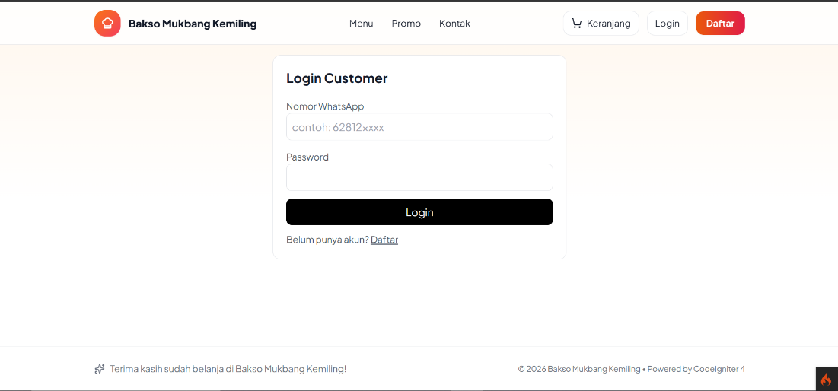 Halaman Login Customer merupakan halaman autentikasi yang digunakan oleh pelanggan untuk mengakses sistem pemesanan pada website Bakso Mukbang Kemiling, di mana pengguna diminta memasukkan nomor WhatsApp sebagai identitas akun dan password sebagai pengaman data; apabila data yang dimasukkan valid, pengguna dapat melanjutkan ke halaman utama atau pemesanan, sedangkan bagi pelanggan yang belum memiliki akun disediakan tautan Daftar untuk melakukan pendaftaran terlebih dahulu, sehingga halaman ini berfungsi sebagai pengontrol akses sekaligus menjaga keamanan dan kenyamanan penggunaan sistem.

1. Menu Registrasi

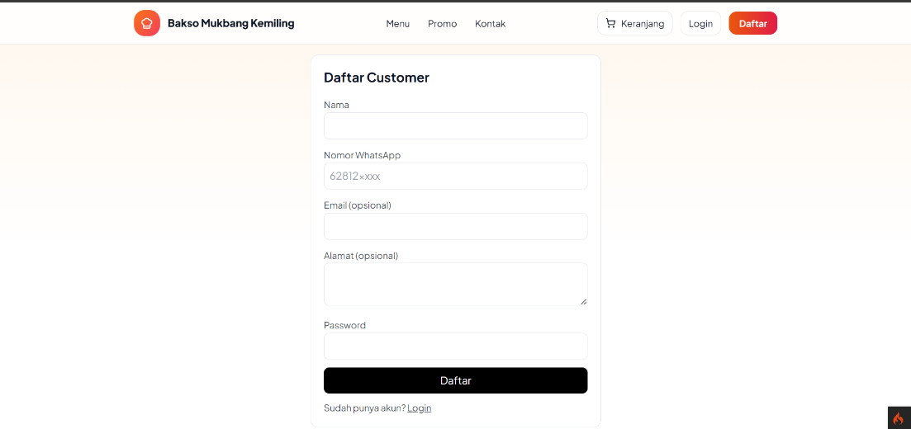Halaman Daftar Customer merupakan halaman pendaftaran akun bagi pelanggan baru pada website Bakso Mukbang Kemiling, yang digunakan untuk mengumpulkan data pengguna sebelum dapat melakukan pemesanan, meliputi nama, nomor WhatsApp sebagai identitas utama akun, email dan alamat (opsional) sebagai informasi tambahan, serta password untuk keamanan akun; setelah seluruh data diisi dengan benar dan tombol Daftar ditekan, sistem akan menyimpan data pengguna dan memungkinkan pelanggan untuk melakukan login serta mengakses layanan pemesanan, sementara tautan Login disediakan bagi pengguna yang sudah memiliki akun.

### Hak Akses Publik

1. Halaman Dashboard

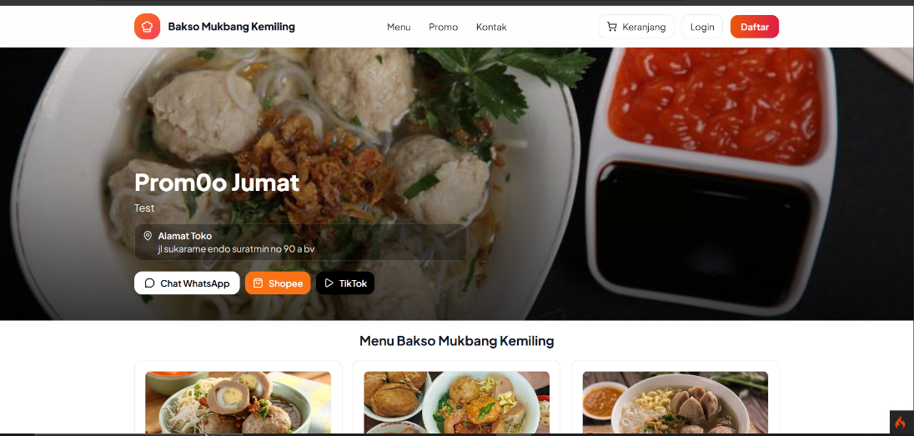Halaman Beranda merupakan halaman utama pada website Bakso Mukbang Kemiling yang berfungsi sebagai pusat informasi dan promosi, menampilkan banner promosi seperti *Promo Jumat*, informasi alamat toko, serta tombol akses cepat ke WhatsApp, Shopee, dan TikTok untuk memudahkan pelanggan berinteraksi dan melakukan pemesanan, dilengkapi dengan menu navigasi (Menu, Promo, Kontak) serta tombol Keranjang, Login, dan Daftar, dan pada bagian bawah halaman ditampilkan daftar menu Bakso Mukbang Kemiling lengkap dengan gambar untuk menarik minat pelanggan dan mempermudah proses pemilihan menu.

1. Halaman Promo

Halaman Promo Spesial merupakan halaman yang digunakan untuk menampilkan informasi promo atau diskon yang sedang berlaku di website Bakso Mukbang Kemiling, berisi detail seperti nama promo, deskripsi promo, besar diskon, serta masa berlaku promo, sehingga pelanggan dapat dengan mudah mengetahui penawaran khusus yang tersedia sebelum melakukan pemesanan.

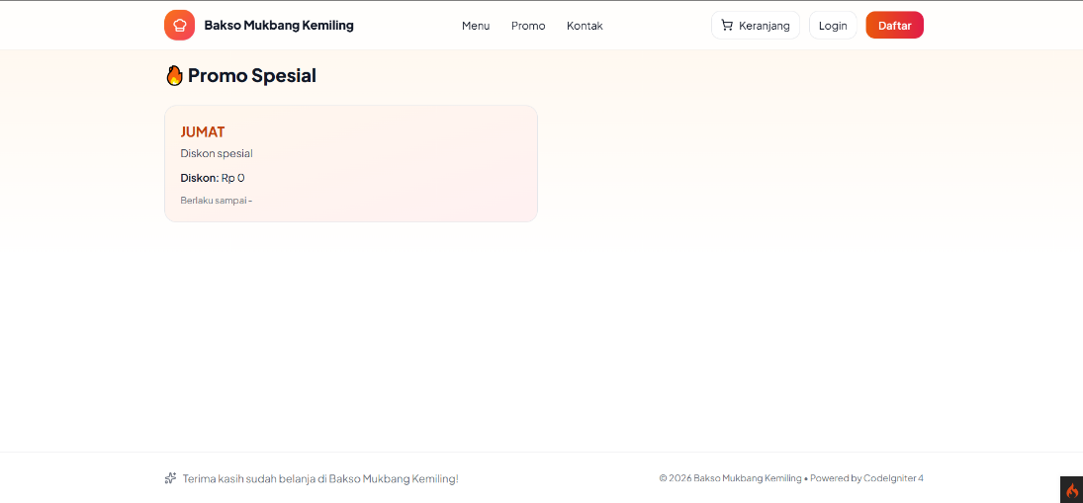

1. Halaman Kontak

Halaman Kontak Kami merupakan halaman yang menyediakan informasi dan sarana komunikasi antara pelanggan dengan pihak Bakso Mukbang Kemiling, yang digunakan untuk keperluan pemesanan maupun permintaan informasi, dilengkapi dengan tombol akses cepat menuju platform Shopee dan TikTok agar pelanggan dapat dengan mudah menghubungi atau mengikuti akun resmi usaha.

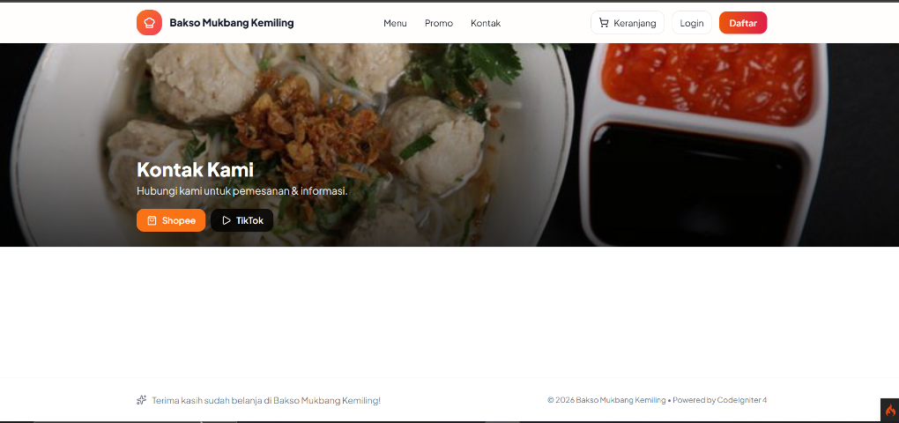

1. Halaman Detail Produk

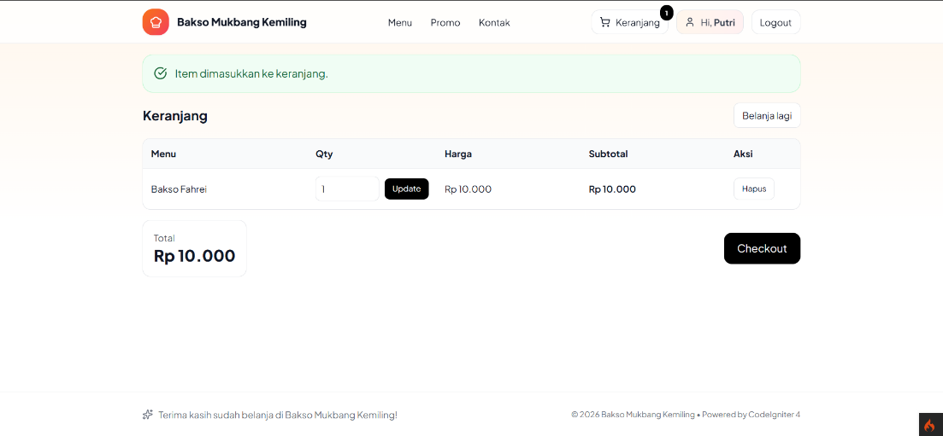Halaman Detail Menu merupakan halaman yang menampilkan informasi lengkap mengenai produk, meliputi gambar menu, nama menu, harga, dan deskripsi singkat, serta keterangan tambahan seperti estimasi penyajian dan catatan khusus yang dapat disesuaikan dengan permintaan pelanggan, dilengkapi dengan fitur pengaturan jumlah pesanan, tombol Tambah ke Keranjang, dan opsi Pesan via WhatsApp, sehingga pelanggan dapat memilih dan memesan menu secara mudah dan fleksibel.

### Hak Akses User

1. Halman Keranjang

Halaman Keranjang merupakan halaman yang menampilkan daftar menu yang telah dipilih oleh pelanggan sebelum melakukan pemesanan, berisi informasi nama menu, jumlah pesanan (qty), harga, dan subtotal, serta menyediakan fitur update jumlah, hapus item, dan tombol Checkout untuk melanjutkan ke proses pemesanan, sehingga pelanggan dapat meninjau dan menyesuaikan pesanan dengan mudah sebelum transaksi dilakukan.



1. Halaman Checkout

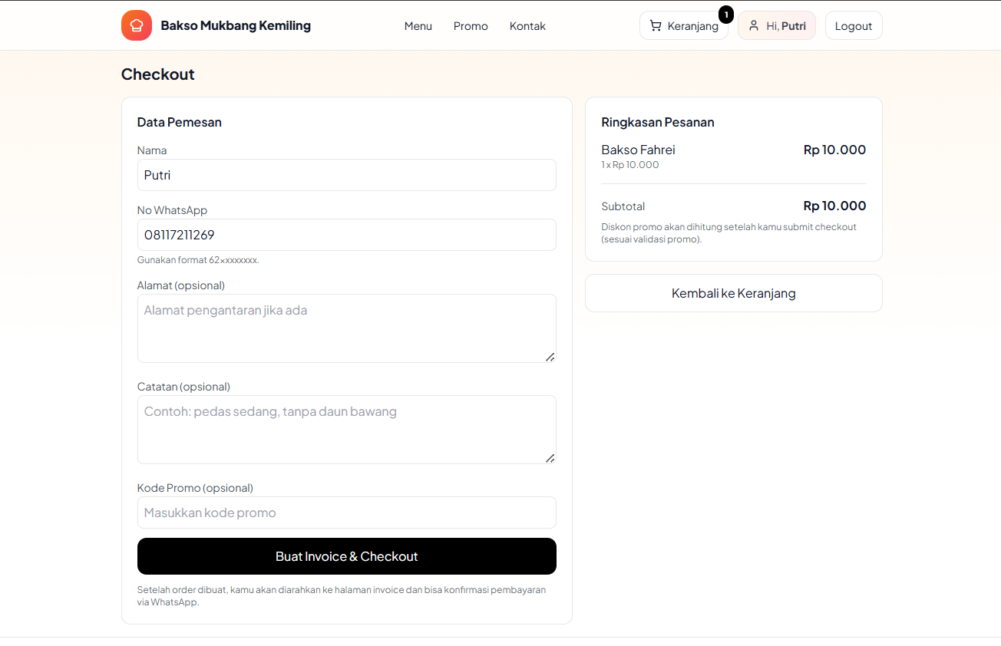Halaman Checkout merupakan halaman akhir dalam proses pemesanan pada website Bakso Mukbang Kemiling yang digunakan oleh pelanggan untuk melengkapi data pemesan seperti nama, nomor WhatsApp, alamat, dan catatan pesanan, serta meninjau ringkasan pesanan yang berisi detail menu dan total harga sebelum transaksi dikonfirmasi, di mana pelanggan dapat memasukkan kode promo (opsional) dan menekan tombol Buat Invoice & Checkout untuk membuat invoice serta melanjutkan konfirmasi pembayaran melalui WhatsApp.

1. Halaman Invoice

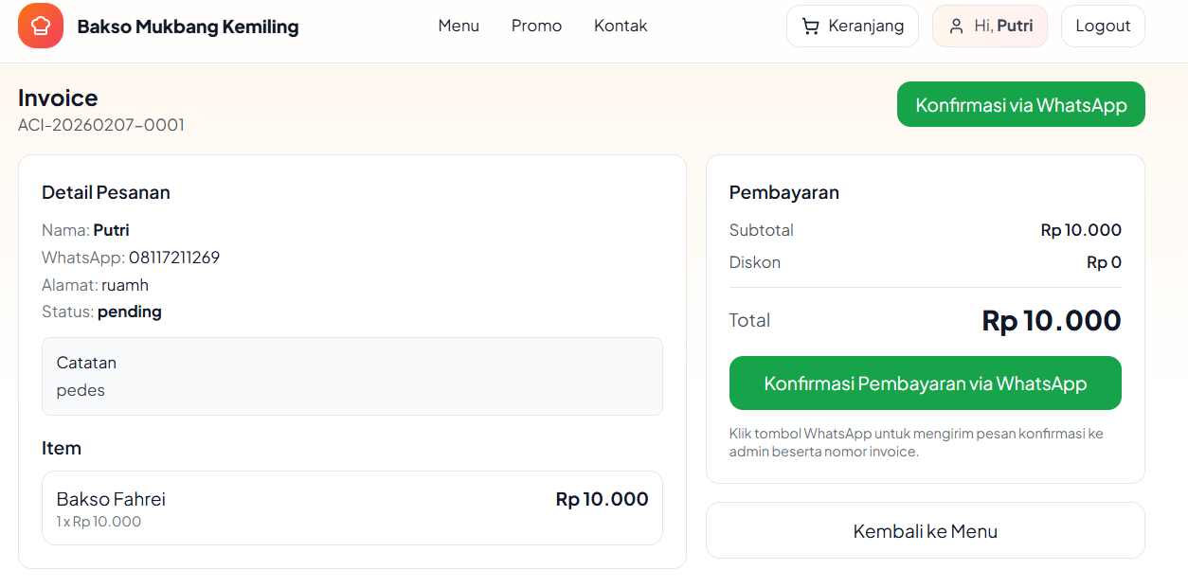Halaman Invoice merupakan halaman yang menampilkan rincian akhir pesanan pelanggan pada website Bakso Mukbang Kemiling, berisi nomor invoice, detail pemesan (nama, nomor WhatsApp, alamat, status pesanan, dan catatan), daftar item yang dipesan, serta informasi pembayaran berupa subtotal, diskon, dan total biaya, di mana pelanggan dapat melakukan konfirmasi pembayaran melalui WhatsApp dengan menekan tombol yang tersedia agar pesanan dapat segera diproses oleh admin.

1. Hakaman Riwayat Pembelian

Halaman Riwayat Pembelian merupakan halaman yang digunakan oleh pelanggan untuk melihat daftar pesanan yang pernah dilakukan pada website Bakso Mukbang Kemiling, yang menampilkan informasi kode pesanan dan tanggal transaksi, total pembayaran, serta status pesanan (seperti pending), dan dilengkapi dengan tombol Detail untuk melihat rincian pesanan serta tombol WhatsApp untuk melakukan konfirmasi atau komunikasi dengan admin, sehingga pelanggan dapat memantau status pembelian dan melakukan tindak lanjut dengan mudah.

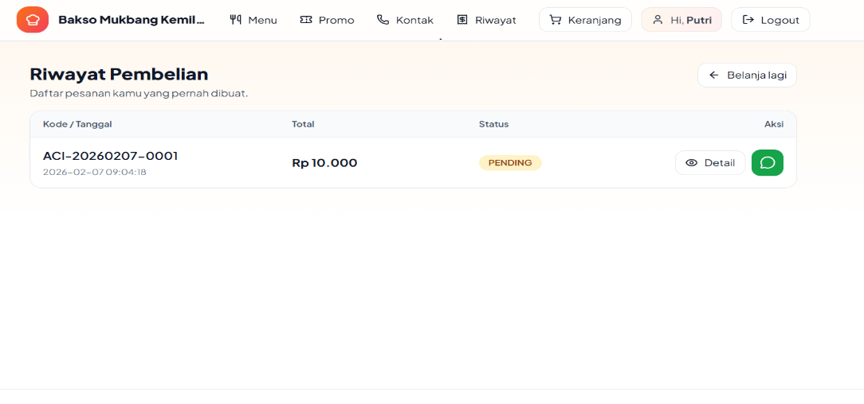

### Hak Akses Admin

1. Menu Dashboard

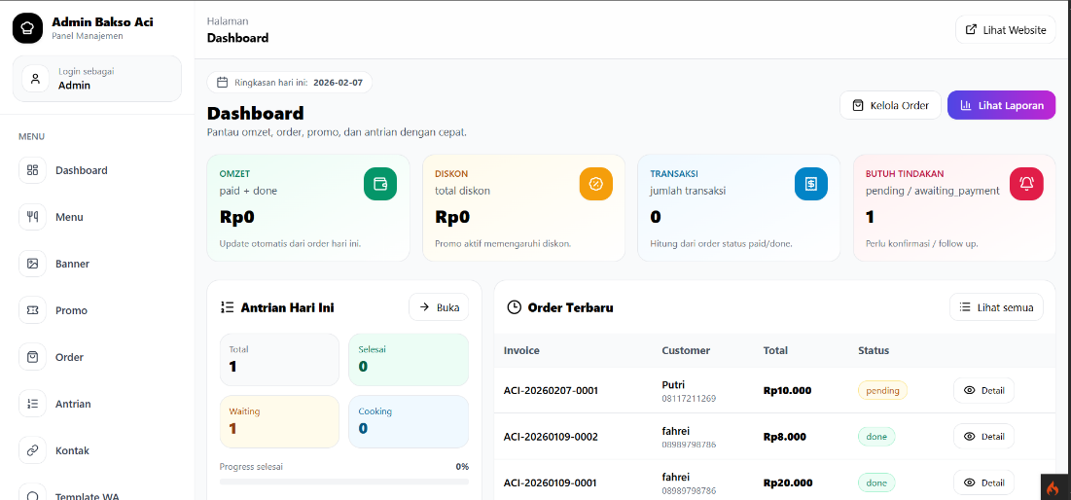Halaman Dashboard Admin merupakan halaman utama pada Panel Manajemen Bakso Mukbang Kemiling yang digunakan oleh admin untuk memantau dan mengelola operasional sistem secara menyeluruh, menampilkan ringkasan omzet, total diskon, jumlah transaksi, serta order yang membutuhkan tindakan, dilengkapi dengan informasi antrian hari ini dan daftar order terbaru beserta statusnya, sehingga admin dapat dengan cepat melakukan pemantauan, pengambilan keputusan, serta pengelolaan order, promo, dan konten melalui menu navigasi yang tersedia.

1. Halman Kelola Menu

Halaman kelola Menu (Admin) merupakan halaman pengelolaan data menu pada Panel Manajemen Bakso Mukbang Kemiling yang digunakan oleh admin untuk menambah, melihat, mengubah, dan menghapus menu makanan, menampilkan informasi gambar menu, nama menu, kategori, harga, serta status aktif, sehingga admin dapat dengan mudah mengatur ketersediaan 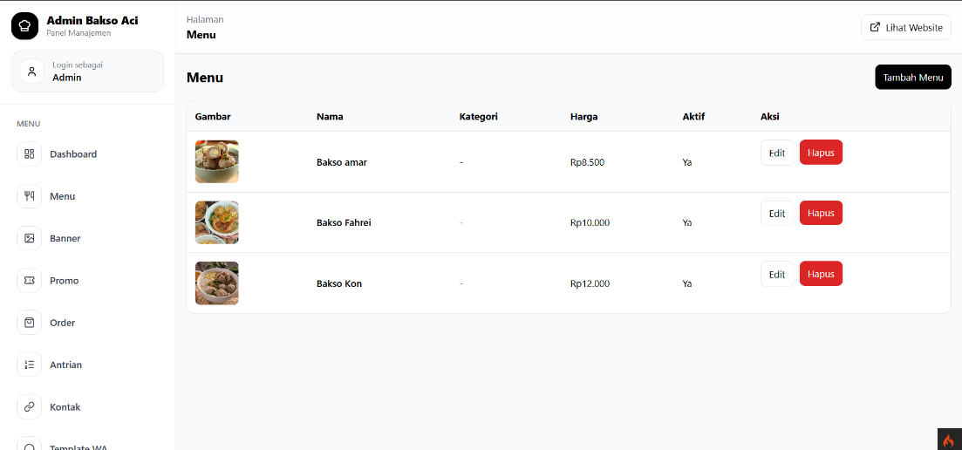dan informasi menu yang ditampilkan kepada pelanggan.

1. Halaman Kelola Banner

Halaman Banner (Admin) merupakan halaman pengelolaan banner pada Panel Manajemen Bakso Mukbang Kemiling yang digunakan oleh admin untuk mengatur konten banner yang ditampilkan di halaman utama website, meliputi unggah gambar banner, pengisian judul, alamat atau keterangan, pengaturan urutan tampil, serta status aktif, sehingga admin dapat menampilkan informasi promosi atau pengumuman secara teratur dan menarik bagi pelanggan.

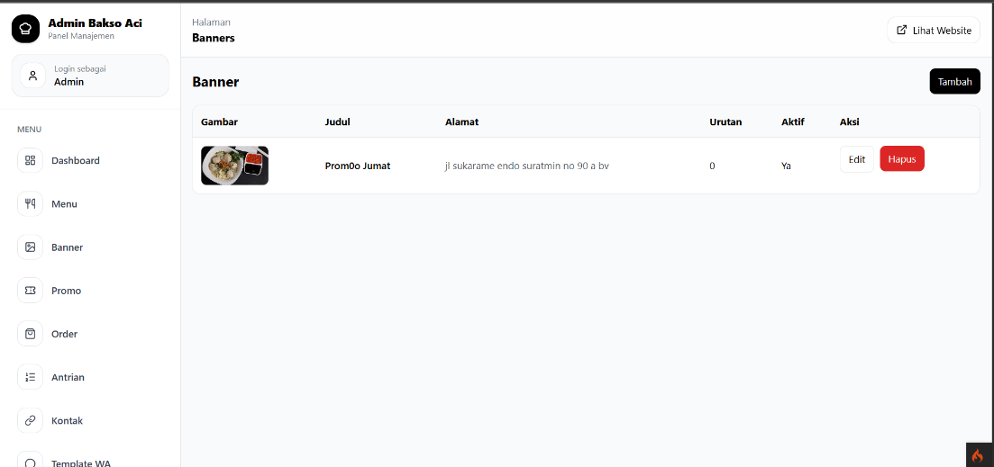

1. Halaman Kelola Promo

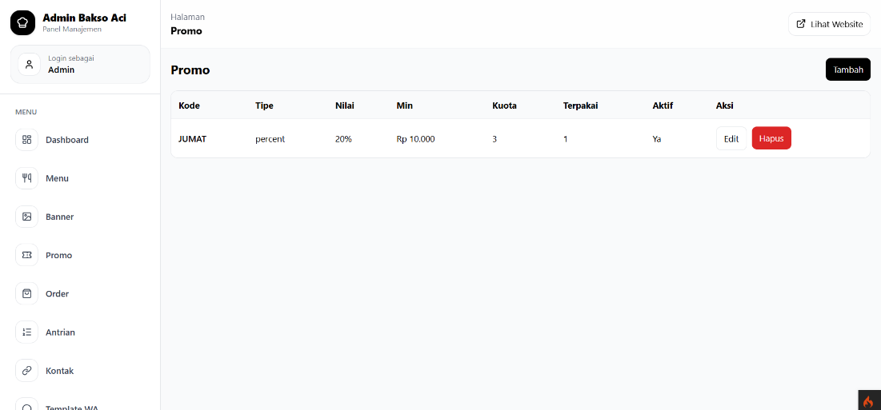Halaman Promo (Admin) merupakan halaman pengelolaan data promo pada Panel Manajemen Bakso Mukbang Kemiling yang digunakan oleh admin untuk menambah, mengubah, dan menghapus kode promo, serta mengatur jenis promo (persentase atau nominal), nilai diskon, minimal transaksi, kuota penggunaan, dan status aktif promo, sehingga promo dapat diterapkan secara terkontrol dan sesuai dengan kebijakan penjualan yang berlaku.

1. Halaman Kelola Order

Halaman Manajemen Order (Admin) merupakan halaman yang digunakan oleh admin pada Panel Manajemen Bakso Mukbang Kemiling untuk memantau dan mengelola seluruh data pesanan pelanggan, menampilkan informasi nomor invoice, data customer, total pembayaran, status pesanan, serta tanggal pemesanan, dilengkapi dengan fitur pencarian, filter status, dan tombol detail agar admin dapat dengan mudah melakukan pemantauan, 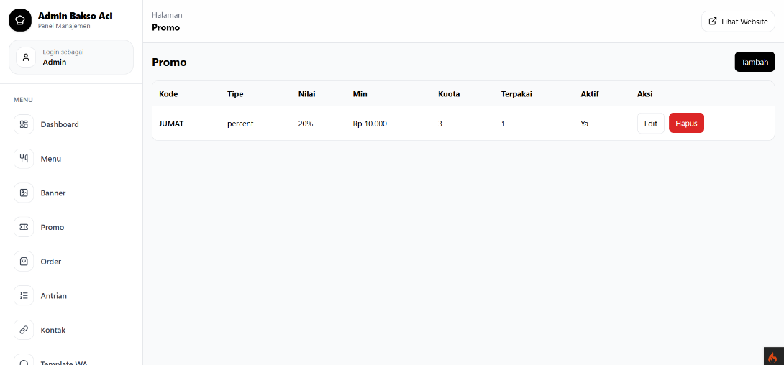verifikasi, serta tindak lanjut terhadap setiap pesanan yang masuk.

1. Halaman Kelola Antrian

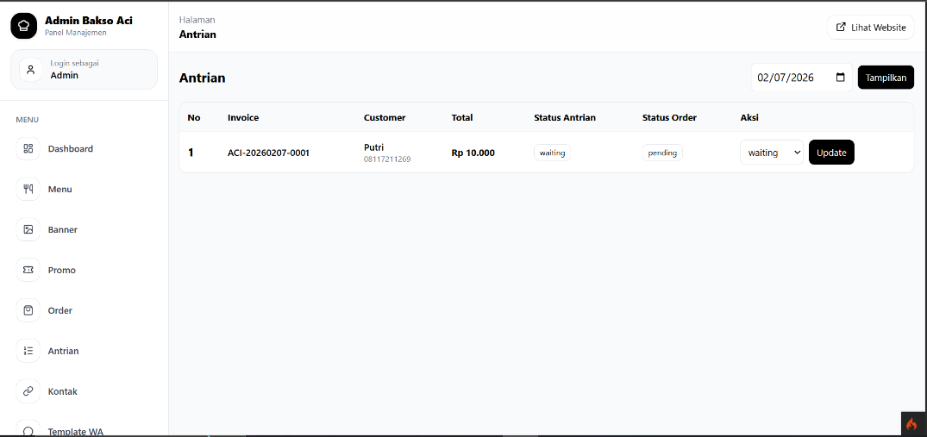Halaman Antrian (Admin) merupakan halaman pada Panel Manajemen Bakso Mukbang Kemiling yang digunakan oleh admin untuk memantau dan mengelola antrian pesanan harian berdasarkan tanggal, menampilkan informasi nomor antrian, nomor invoice, data customer, total pembayaran, status antrian (waiting, cooking, selesai), serta status order, dan dilengkapi dengan fitur perubahan status antrian melalui tombol update agar proses pelayanan dapat berjalan tertib dan terkontrol.

1. Halaman Kelola Kontak

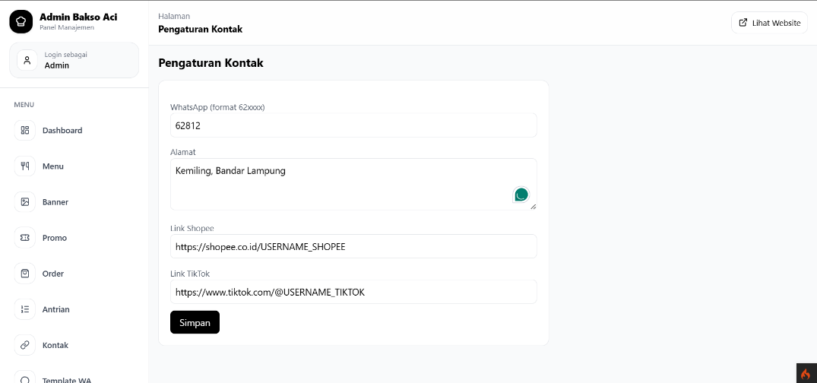Halaman Pengaturan Kontak (Admin) merupakan halaman pada Panel Manajemen Bakso Mukbang Kemiling yang digunakan oleh admin untuk mengelola informasi kontak usaha, meliputi nomor WhatsApp, alamat toko, serta tautan media sosial seperti Shopee dan TikTok, sehingga informasi kontak yang ditampilkan pada website selalu akurat dan memudahkan pelanggan dalam melakukan pemesanan maupun menghubungi pihak usaha.

1. Halaman Kelola Tamplate Pesan WA

Halaman Template WhatsApp (Admin) merupakan halaman pada Panel Manajemen Bakso Mukbang Kemiling yang digunakan oleh admin untuk mengatur dan menyesuaikan template pesan WhatsApp yang dikirim secara otomatis kepada pelanggan, khususnya untuk konfirmasi pembayaran, dengan memanfaatkan placeholder dinamis seperti nomor invoice, nama pelanggan, total pembayaran, dan nomor antrian, sehingga proses komunikasi dengan pelanggan menjadi lebih cepat, konsisten, dan efisien.

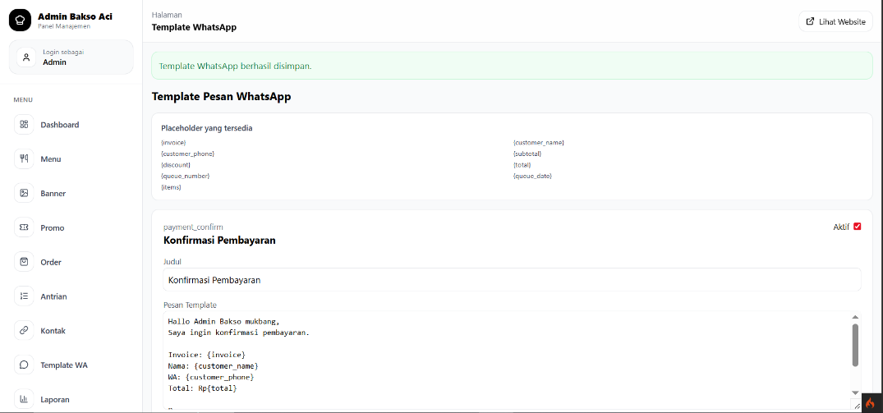

1. Halaman Kelola Laporan

Halaman Laporan Keuangan (Admin) merupakan halaman pada Panel Manajemen Bakso Mukbang Kemiling yang digunakan oleh admin untuk melihat dan menganalisis omzet, total diskon, serta jumlah transaksi berdasarkan periode tertentu (harian atau sesuai tanggal yang dipilih), dengan opsi filter status pesanan yang dihitung, sehingga admin dapat memantau performa keuangan usaha secara akurat dan terstruktur.

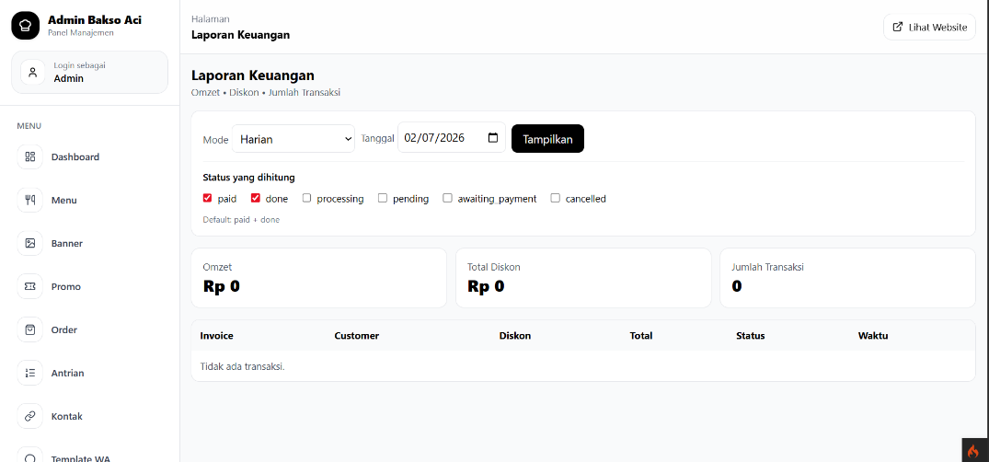

## Hasil Pengujian

# KESIMPULAN DAN SARAN

Berdasarkan analisis dan pembahasan pada bab-bab sebelumnya, maka penulis dapat mengambil simpulan dan saran dari proposal ini yang berjudul Rancang Bangun Sistem Informasi Akademik Pada SD Negeri Karang Sari Berbasis Web.

## Kesimpulan

## Saran

# DAFTAR PUSTAKA

[1] D. A. Muktie, M. Wibisono, S. M. Putra, Suharyanto, and Irmawati, “Implementasi Sistem Informasi Akademik Berbasis Web Pada SDN Pancoran 01 Pagi Jakarta Selatan,” vol. 1, pp. 1–10, 2024, [Online]. Available: https://repository.bsi.ac.id/repo/50877/Jurnal-Implementasi-Sistem-Informasi-Akademik-Berbasis-Web-pada--SDN-Pancoran-01-Pagi

[2] Y. R. Mahendra, “Perancangan Sistem Informasi Akademik Berbasis Web Menggunakan Laravel,” 2022.

[3] A. R. Jh and A. T. Prastowo, “Rancang Bangun Aplikasi Berbasis Web Sistem Informasi Repository Laporan Pkl Siswa (Studi Kasus Smk N 1 Terbanggi Besar),” *J. Teknol. dan Sist. Inf*, vol. 2, no. 3, pp. 26–31, 2021.

[4] O. M. Febriani, H. W. Nugroho, A. Firdhayanti, and A. Rahardi, “Penerapan Sistem Informasi Administrasi Unit Kegiatan Mahasiswa Darmajaya Basketball Asociation,” pp. 1–7, 2022.

[5] O. Arifudin, S. Bumbungan, and I. Kartika, “Application Of Steam Learning Methods To Increase Student Creativity And Innovation,” *Int. J. Teach. Learn.*, vol. 3, no. 1, pp. 97–108, 2025.

[6] R. Liatmaja and I. U. Wardati, “Sistem Informasi Akademik Berbasis Web Pada Lembaga Bimbingan Belajar Be Excellent Pacitan,” *Indones. J. Netw. Secur.*, vol. 2, no. 2, 2023.

[7] yustina meisella Kristania, I. Maryani, and I. Asyifudin, “Peran Sistem Informasi Akademik Berbasis Web Dalam Upaya Meningkatkan Efektivitas Dan Efisiensi Pengelolaan Akademik Di Perguruan Tinggi,” *J. Tahsinia*, vol. 5, no. 2, pp. 82–89, 2024.

[8] M. Z. Arsyad, T. Mary, and S. Junaidi, “Perancangan Sistem Informasi Akademik ( SIAKAD ) Berbasis Web di SMK Negeri 1 Sijunjung,” vol. 8, no. April, pp. 65–75, 2025.

[9] Putri Maharani, Winda Nurmalia, Rendi Mahendra, Taufik Kurrahman, and Sri Rahayu, “Sistem Informasi Pengolahan Data Warung Ayam Geprek Dengan Sistem Berbasis Database,” *J. Cakrawala Akad.*, vol. 1, no. 4, pp. 1477–1488, 2024, doi: 10.70182/jca.v1i4.37.

[10] S. Kasus, P. Perusahaan, and B. Jasa, “PERANCANGAN SISTEM CUSTOMER RELATIONSHIP MANAGEMENT UNTUK MENINGKATKAN EFISIENSI,” vol. 7, 2024.

[11] O. Marshella and S. Saleh, “Sistem Informasi Manajemen Puskesmas ( Simpus ) Pada Puskesmas BIHA Pesisir Barat Lampung,” pp. 152–160, 2023.

[12] H. W. Dhany, R. Ramadhan, M. Z. F. Nugraha, D. A. Pratama, M. Irsyad, and T. S. Tambunan, “Penggunaan Chatbot Dalam Memberikan Layanan Bimbingan Mahasiswa Di Brida Kota Medan,” *J. Minfo Polgan*, vol. 14, no. 1, pp. 1131–1137, 2025, doi: 10.33395/jmp.v14i1.14992.

[13] M. Ikhsan, Helmina, Z. Akbar, R. Dani, and O. Ediansa, “Sosialisasi dan Pelatihan Framework Codeigniter Untuk Mahasiswa Universitas Muhammadiyah Jambi,” *Aspir. Publ. Has. Pengabdi. dan Kegiat. Masy.*, vol. 2, no. 1, pp. 70–76, 2023, doi: 10.61132/aspirasi.v2i1.138.

[14] P. Sistem, I. Inventaris, P. Kecantikan, B. Web, S. Pada, and G. Time, “Jurnal Teknologi Digital dan Sistem Informasi,” vol. 2, pp. 48–55, 2025.

[15] B. Siswa, K. Xi, I. Y. A. A. H, Y. Fransisca, and F. Achmad, “Pengaruh Penggunaan Microsoft Visio terhadap Hasil,” vol. 7, no. September, pp. 9455–9460, 2024.

[16] J. S. Informasi, I. Informatika, and B. Lampung, “Implementasi Aplikasi Absensi Karyawan Berbasis Mobile Pada IIB Darmajaya,” vol. 19, no. x, pp. 557–567, 2025.

[17] P. M. Lestari, “PENGEMBANGAN SISTEM INFORMASI SEKOLAH DI SMP BETZATA LEILEM BERBASIS WEB,” *EduTIK J. Pendidik. Teknol. Inf. dan Komun.*, vol. 2, no. 5, p. 773, 2025.

[18] B. Bachry *et al.*, “Rancang Bangun Sistem Informasi Dan Aplikasi Marketplace Pemesanan Jasa Servis Barang Elektronik,” vol. 16, no. x, pp. 103–108, 2022.

[19] S. Narulita, A. Nugroho, and M. Z. Abdillah, “Diagram Unified Modelling Language ( UML ) untuk Perancangan Sistem Informasi Manajemen Penelitian dan Pengabdian Masyarakat ( SIMLITABMAS ) Universitas Nasional Karangturi Semarang , Indonesia ( deskripsi ) dan perancangan sistem , khususnya pada pemrogr,” no. 3, pp. 244–256, 2024.

[20] Hamnah Puspaningrum dkk, “PERANCANGAN PROSES INTEGRASI SISTEM INFORMASI AKADEMIK (SIAKAD) DAN SISTEM PEMBELAJARAN DARING (SPADA) MENGGUNAKAN METODE OOAD (OBJECT ORIENTED ANALYSIS AND DESIGN),” vol. 16, no. 1, pp. 120–136, 2025.

[21] M. R. Sinambela, D. F. Waidah, T. Susilo, N. A. Jaya, and I. G. Friansyah, “Rancang Bangun Perpustakaan Digital Berbasis Website pada SD Swasta 001 PT. KG Meral Barat di Kabupaten Karimun. Tikar: Jurnal Teknik Informatika Karimun, 5 (1), 12–23,” 2024.

[22] M. P. A. Ginting and A. S. Lubis, “Pengujian Aplikasi Berbasis Web Data Ska Menggunakan Metode Black Box Testing,” *Cosm. J. Tek.*, vol. 2, no. 1, pp. 41–48, 2024, [Online]. Available: http://creativecommons.org/licenses/by-sa/4.0/

[23] S. Kaka, S. D.I. Mau, and A. Purnami Setiawati, “Penerapan Sistem Informasi Akademik Pengolahan Data Prestasi Pembelajaran Siswa Sdn Wery Berbasis Website,” *JATI (Jurnal Mhs. Tek. Inform.*, vol. 7, no. 4, pp. 2647–2651, 2024, doi: 10.36040/jati.v7i4.7794.

[24] A. P. Nanda and N. A. K. Dewi, “Perancangan Sistem Informasi Sekolah Berbasis Web Mobile Pada SMA Muhammadiyah Gisting,” *Peratur. Direktur Jenderal Perhub. Udar. Nomor Kp 635 Tahun 2015*, vol. 3, no. 1, pp. 96–103, 2021, [Online]. Available: https://jurnal.buddhidharma.ac.id/index.php/algor/article/view/920

[25] Pusparini, E. Siska, M. E. I. Najoan, X, Najoan, and A. B.N., “Sistem Informasi Akademik Berbasis Mobile Web Menggunakan Pendekatan Metodologi RAD,” *J. Tek. Elektro dan Komput.*, vol. 6, no. 4, pp. 182–193, 2017.